【车牌识别系统调试说明书】
F款识别一体机
描述了F款车牌识别一体机的参数及适用环境，怎么调试及软件的使用。
Parking system
2016-02-18
技术人员专用

目录
一、车牌识别概述 5
二、车牌识别安装前注意事项 5
1.计算机最低配置要求 5
2.现场安装位置最低要求尺寸 6
A、车道长度测算 6
B、路面宽度限制 7
C、现场环境勘察 7
3.局域网最低配置要求 8
A、网络线路的最低要求 8
B、交换机的最低要求 8
三、车牌识别安装调试 9
1.标准车牌识别布线图、接线图 9
A、安全岛布线图 9
B、出入口分开布线图 10
C、 对开方式布线图 11
D、一体机安装接线图 12
2.车牌识别一体机参数设置 13
A、本地电脑IP地址设置 13
B、相机搜索工具的安装 13
C、车牌识别一体机的IP地址搜索 14
3.车牌识别一体机具体参数的设置 15
A、接线端口定义图 15
B、登录 15
C、参数设置 16
①网络设置 16
②视频设置 16
③算法设置 17
④ITC设置 19
⑤时间设置 19
⑥录像设置 20
⑦系统信息 21
4.显示屏控制一体机的调试 21
A、显示屏驱动控制板的调试 21
①串口版的设置 21
②网络板的设置 24
5.车牌识别位置调试 26
A、路面宽度与路面长度的限定 26
B、车牌在识别区角度的调试 26
C、车牌在识别区大小的调试 27
6.车场软件的安装 28
i. 安装前操作系统的检查以及WIN7系统C盘写入权限的处理 28
ii. 数据库的安装 28
7.车场软件的安装 32
四、车牌识别软件设置 35
1、常规设置项 35
A、第一步：系统设置 35
B、第二步：车场机号的设置 36
C、车牌识别的设置 36
D、车场通道的设置 37
①常规设置： 38
②车道设置 40
③网络IP设置 41
E、收费标准的设置 42
①标准收费 42
②按次收费 42
③按白天夜间段收费 43
④按设定时间收费 45
五、车牌识别使用 46
1.车辆授权 46
A、单卡授权 46
B、一位多车授权 46
①设置车位数 46
②添加一位多车 47
C、批量授权 47
2.固定车辆延期 48
A、单卡延期 48
B、批量延期 48
3.储值车辆充值 49
A、单卡充值 49
B、批量充值 49
4.车辆挂失、解挂、退卡 50
5.黑名单 50
A、黑名单登记 50
B、黑名单注销 51
6.脱机黑白名单的下载 51
A、白名单下载 51
7.查询报表 52
A、车辆授权报表查询 52
B、发生金额报表 53
C、车辆延期报表 53
D、车辆挂失报表 54
E、车辆退卡报表 54
F、车辆收费记录报表 54
E、场内车辆记录查询 55
G、有效期查询 56
H、逾期车辆查询 56
I、中央收费处收费 57
J、汇总报表 57
K、统计报表 58
L、值班查询收费表 58
N、查看操作日志 58
M、其他报表的查询 58
六、手机摇一摇开闸 59
1.蓝牙接收器的硬件连接。如下图 59
2.开闸规则设置 59
七、车牌识别故障排除 59
1. 局域网网络的组建 59
2. Win7 32位操作系统安装软件提示C盘无权限 66
3. 安装SQL2000 数据库提示挂起 67
4. 安装SQL2000数据库提示配置错误 69
5. 安装SQL2000数据库完成后开启提示不是有效文件 70
6. 车牌识别首汉字总是出现错误 70
7. 车牌识别中间数字英文总是识别错误 70
8. IE浏览器打开识别一体机提示错误 70
9. 无法搜索到摄像机 70
10. 网络版无法搜索到一体机控制板及车场控制板 70
11. 软件提示无端口 70
12. 安装指导调节识别一体机怎么调节距离的远近 70
13. F款高清识别相机调试工具中能看到相机视频图像，智能车牌识别管理系统V5.6中无图像 70
14. F款高清识别相机调试工具中能搜索到相机，相机显示在线，抓拍可以出图像，但是没有实时图像。 70
15. F款高清识别相机调试工具中可以搜索到相机，但是相机显示离线。 70
16. 局域网中相机连接了网线，无法搜索到相机。 70
17. 一进一出的，出口画面经常会出现花屏，是什么原因? 70
18. 相机接到道闸后，识别车牌道闸无法开闸 70
19. 脱机识别车牌时，多功能一体机无语音，无显示 71
20. 车牌顺光过暴时怎么处理 71
21. 车牌逆光过暗时怎么处理 71
22. 车牌识别车牌的最佳宽度是多少? 71

一、车牌识别概述
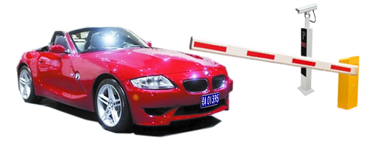
车牌号码识别简称车牌识别，也称作车牌号识别或车辆牌照识别或车辆号牌识别，是计算机视频图像识别技术在车辆牌照识别中的一种应用，即从图像信息中将车牌号码提取并识别出来。车辆号码识别是智能交通系统中一项很重要的技术，可广泛应用于各类有专属号码的交通工具上，如：汽车、火车、非机车辆等。
车辆号码识别已经取得了广泛的应用，如电子警察、公安卡口、高速公路测速与收费、停车场管理、天网监控、专车专停管理等，特别是在电子警察和公安卡口以及高速公路等领域，基本都已具备了车牌识别功能。停车场自2012年始在中国也进入了广泛应用阶段，截止2013年底预估已达到10%的覆盖率，天网监控和专车专停的应用才刚刚起步。
车牌号码识别的大致原理如下：分为图像采集、车牌定位、字符分割、字符识别四大模块，再用软件编程来实现每一个部分，最后识别出牌照，输出车牌号码等相关信息。
车牌识别一体摄像机是专门针对停车场行业，推出的基于嵌入式的智能高清车牌识别一体机产品，独家集车牌识别、摄像、前端储存、补光等一体，采用高清宽动态 CMOS 和 TI DSP，峰值计算能力高达 6.4Ghz。基于车牌自动曝光控制算法，成像优异。具有极佳性能、多功能、高适应性、强稳定性等特点，是停车场管理系统车牌识别功能的最佳应用形态。
F款车牌识别一体机的功耗及参数介绍：
- 供电电源：220~230V---2A（选配适配器）
- 功耗：小于10W
- 外形尺寸：452x145x133mm
- 工作温度：-25℃ ~ 70 ℃
- 工作湿度：≤90%
- 号牌识别率白天≥99.8%；夜间≥99.6%
- 号牌检出率白天≥99.9%；夜间≥99.7%
- 适应车速 0-150公里/小时
- 支持牌照类型：普通蓝牌、黑牌、黄牌、双层黄牌、警车车牌、新式武警车牌、新式军牌、使馆车牌、港澳进出大陆车牌
- 摄像机视频方式200万像素
- 摄像机像素200万像素
- 白名单容量数：10000
- 抓拍图片记录数=储存卡容量╱500KB

二、车牌识别安装前注意事项

1.计算机最低配置要求
大型网络连接服务器配置
CPU插槽数：2个以上
处理器：E5-2407 v2处理器2.4GHZ以上
内存：4G 以上
硬盘：1T以上
操作系统：服务器 windows 2003 32位、windows 2008 32位

客户端配置
处理器：Intel i3处理器双核2.6GHZ以上
内存：4G 以上
显卡：显存1G 以上
COM串口：1个以上
显示器：分辨率1440*900、1280*1024以上
硬盘：80G以上
主板芯片为Intel芯片组
操作系统：客户端 windows xp、windows7 32位旗舰版纯净版操作系统
注意事项：当工作站点数量超过6个以上时建议使用服务器。低于6个时可直接用工作站的电脑做安装数据库充当服务器。

2.现场安装位置最低要求尺寸

A、车道长度测算
标准车道无弯角时确定车牌识别区在4-5米区间段内。示意图如下：
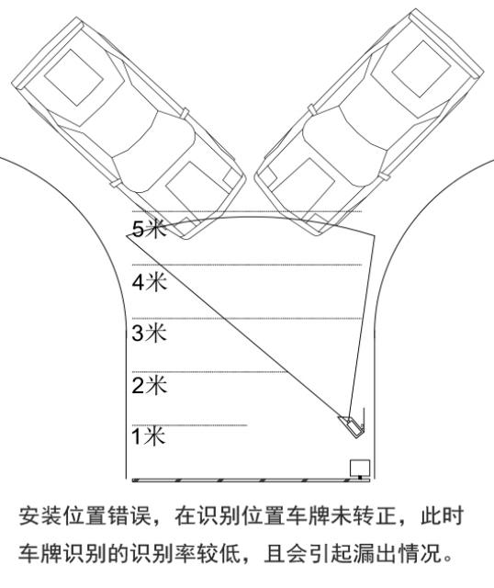
正确安装
弯角过大时需要判断角度、车牌的平行度；判断车牌转正之后车牌识别的最佳识别距离为4-5米；平 行角度不能大于15度；斜面角度不能大于45度。
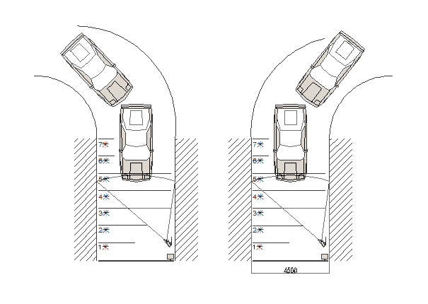
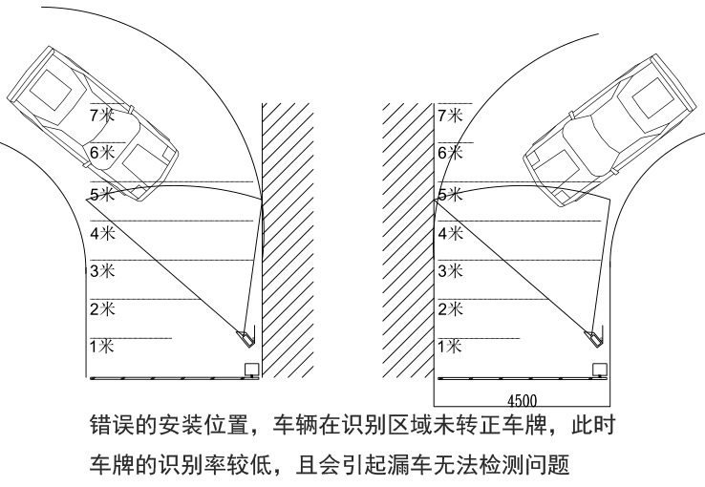

B、路面宽度限制
路面单个宽度不能超过4.5米。
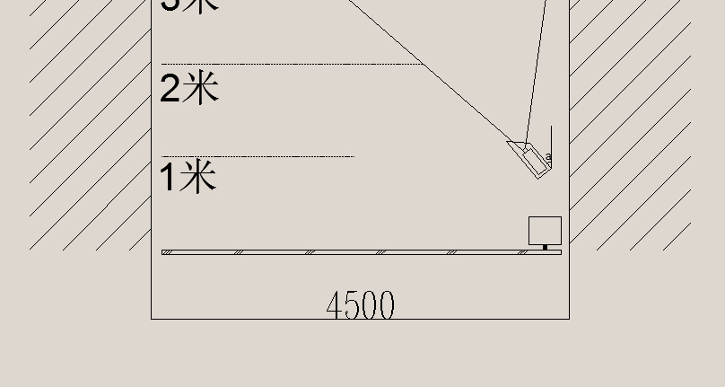

C、现场环境勘察
i）现场环境注意雨水井盖及防护栏。
车牌识别的方向及位置尽量避开类似的物件。当出现无法避开的环境时将护栏涂成与周围环境同一颜色。
ii）触发区域内不能有带字母或数字的衣服及黄色的减速带
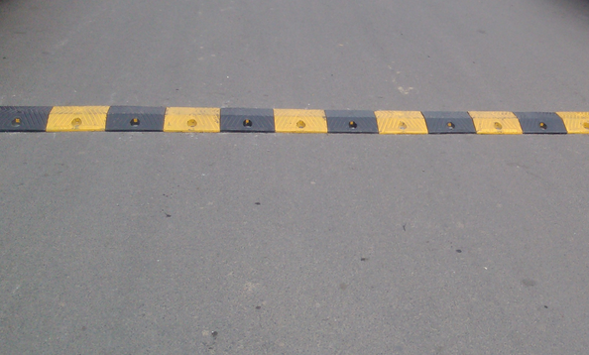
在触发区域内出现字母或者数字时，相机会当作车牌处理；减速带不能放在触发区里面，有时候会被判别为黄色车牌处理。

3.局域网最低配置要求

A、网络线路的最低要求
网络未超过50米时可采用标准六类线或超六类线。
百兆网络的接线方法如下：橙白 橙 绿白 蓝 蓝白 绿 棕白 棕
网线的两头压线的方式一致
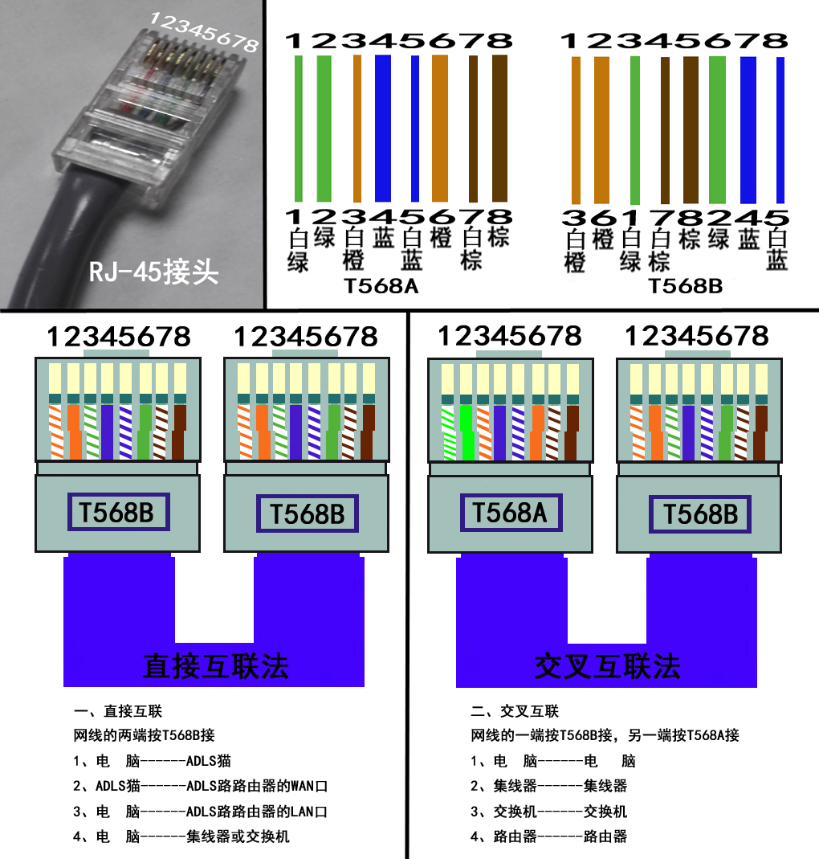
一、直接互联 二、交叉互联
网线的两端按T568B接 网线的一端按T568A接，另一端按T568B接
1、电 脑——ADLS猫 1、电 脑——电 脑
2、ADLS猫——ADLS路由器的WAN口 2、集线器——集线器
3、电 脑——ADLS路由器的LAN口 3、交换机——交换机
4、电 脑——集线器或交换机 4、路由器——路由器
千兆网络的接线方法如下：一端的网线线序为：橙白 橙 绿白 蓝 蓝白 绿 棕白 棕
另一端网线的线序为：绿白 绿 橙白 棕白 棕 橙 蓝 蓝白
1对3,2对6，3对1,4对7,5对8,6对2,7对4,8对5
千兆5类或超5类双绞线的形式与百兆网线的形式相同，也分为直通和交叉两种。直通网
线与我们平时所使用的没有什么区别，都一一对应的。但是传统的百兆网络只用到4根线
缆来传输，而千兆网络要用到8根来传输，所以千兆交叉网线的制作与百兆不同。

B、交换机的最低要求
作为车牌识别最重要的组成部分，交换机分为共享内存方式的交换机与交换矩阵方式的交换机，共享内存交换机价格低廉一般使用在低端的民用市场，在采用共享内存的交换机的最低的共享内存不能低于64Gbys。采用交换矩阵方式的交换机则可以有效的利用网络带宽实时传输。交换矩阵方式的交换机大都用于高端交换机市场。所有价格较高。建议采用交换矩阵式交换机。
可用交换机型号：华为S1700-8G-AC、华为 S1724G-AC、华为S1700-16G-AC、TP-LINK TL-SG1008+、
TP-LINK TL-SG1016DT、TP-LINK TL-SG1024T、思科（Cisco）SG90D-08、友讯（D-Link）DGS-108

三、车牌识别安装调试

1.标准车牌识别布线图、接线图

A、安全岛布线图
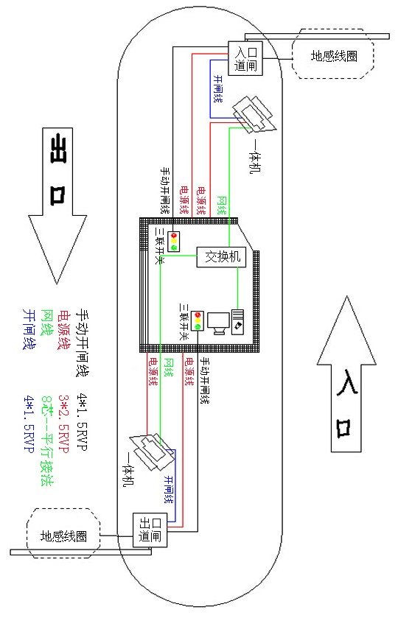

B、出入口分开布线图
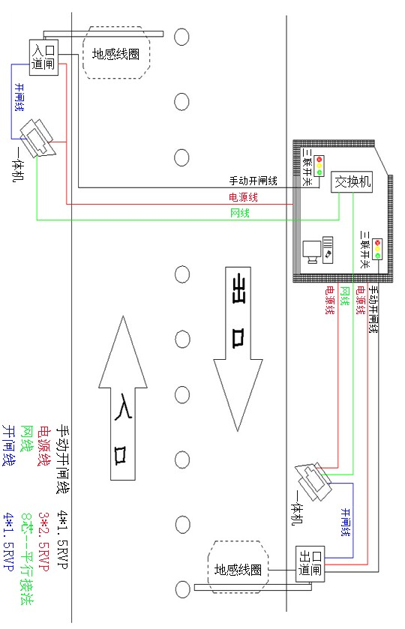

对开方式布线图
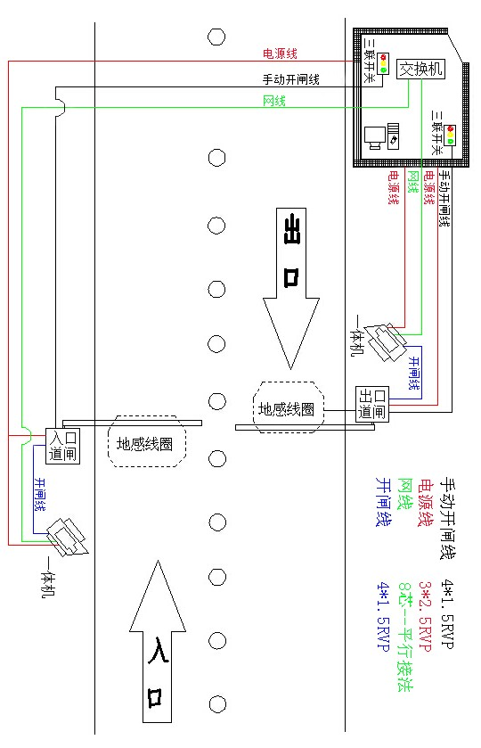

D、一体机安装接线图
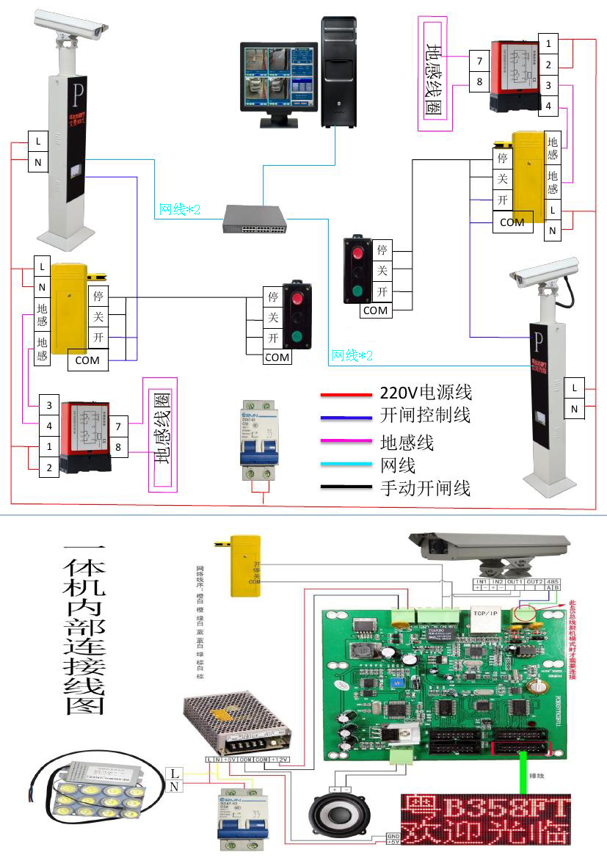

2.车牌识别一体机参数设置

A、本地电脑IP地址设置
相机默认的IP地址为192.168.1.100.需要修改本地计算机的IP地址。操作方式如下：右击网上邻居→点属性，左击本地连接→点属性，左键双击Internet 协议版本4（TCP/IP）→选择使用下面的IP地址→手动填写IP地址为：192.168.1.90 子网掩码：255.255.255.0 默认网关：192.168.1.1（备注电脑的IP地址不能和摄像机的IP一样，默认网关要一样）。

B、F款高清识别相机调试工具的安装
在软件安装光盘根目录下，找到文件“IPNC_Client”解压出来之后，找到安装文件“setup.exe”。
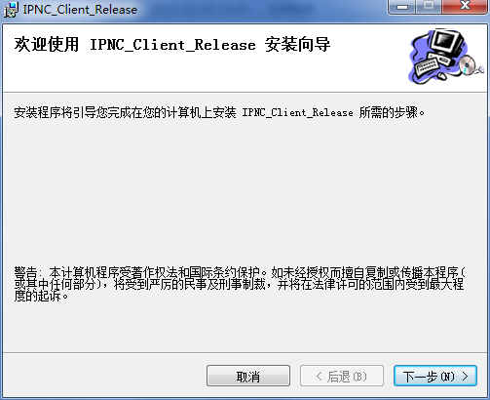
点击下一步
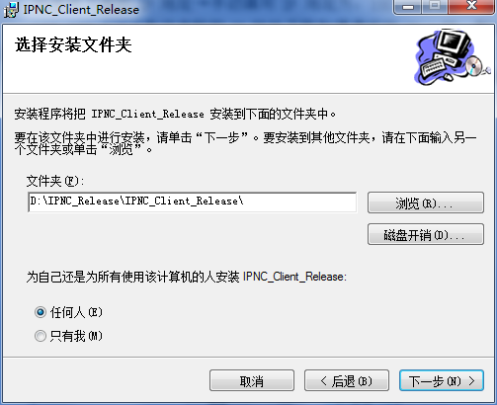
默认选择，再点击下一步
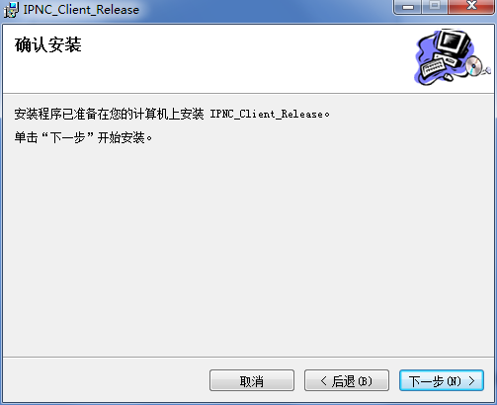
默认设置点击下一步
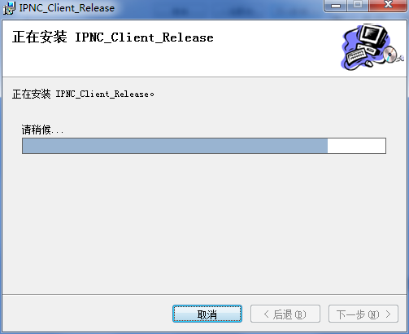
等待进度条安装完毕
完成后自动结束任务。如果有出现完成对话框，点击完成按钮。

C、车牌识别一体机的IP地址搜索
点开“F款高清识别相机调试工具”软件，点击软件中的“设备搜索”按钮，接入网络中的所有相机都会以显示IP的方式在左边的列表中显示出来（在此操作前需要硬件网络线设备之间的连接已经正常了）。
如果需要只显示某一台或几台相机的，右击“设备列表”→“添加指定设备”→勾选需要添加的IP地址→点击“设备添加”。这时在列表中就只剩下指定的相机的IP地址了。
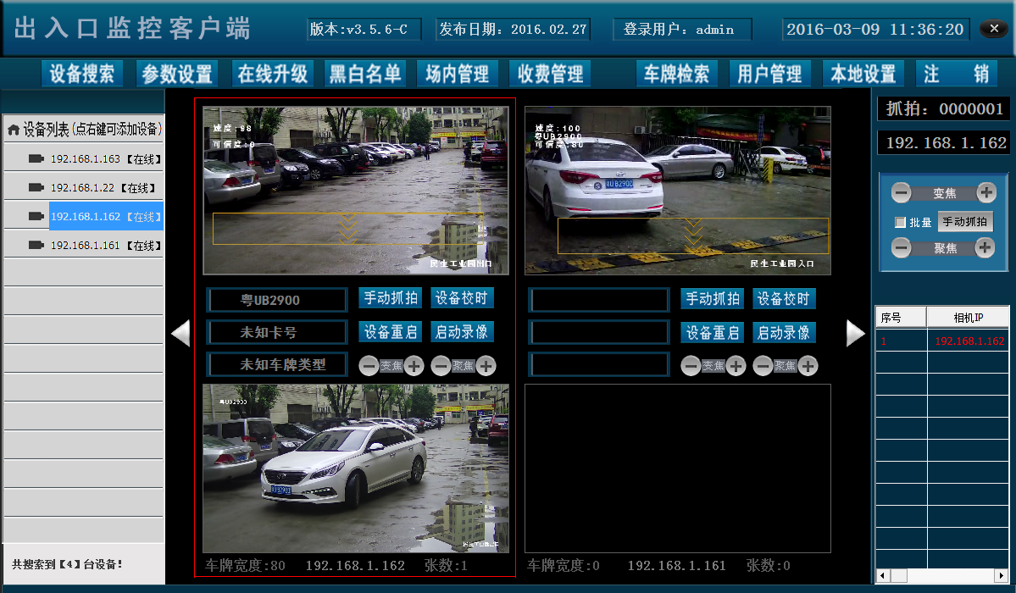
区域左方的搜索结果为车牌识别相机现有的IP地址。

3.车牌识别一体机具体参数的设置

A、接线端口定义图
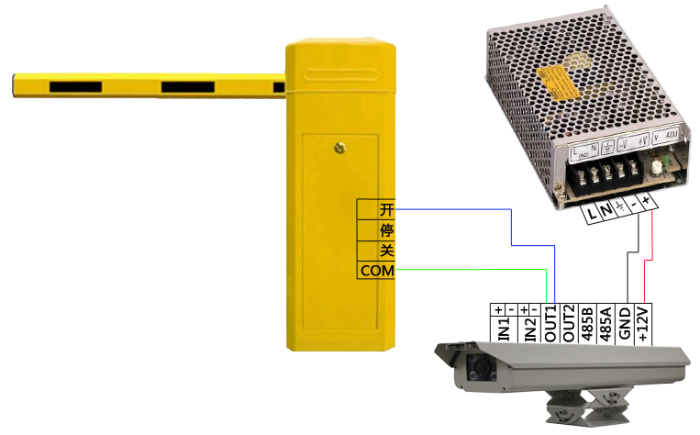

B、登录
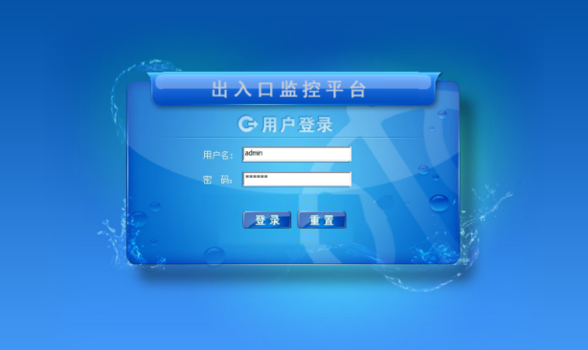
登录的账户名为：admin 账户密码：123456

C、参数设置

①网络设置
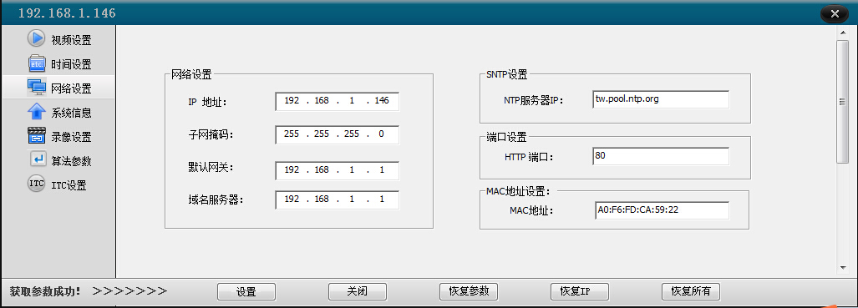
先选中需要修改的车牌识别摄像机，点击“参数设置”，点击“网络设置”。修改网络设置中的IP信息。设置完成之后需要点击“设置”按钮来完成保存。

②视频设置
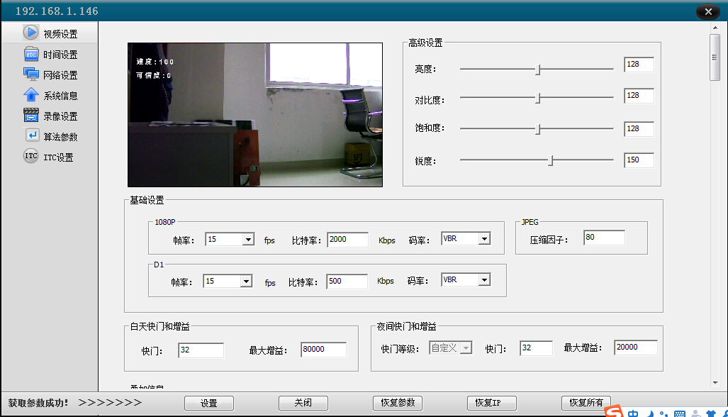
图形信息的默认参数就是识别的默认识别环境，默认环境参数不需要去修改，修改后可能引起识别率降低。
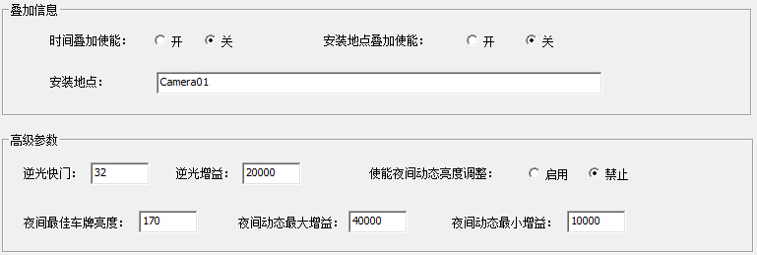
叠加信息是在线监控及抓拍时在画面中叠加显示，叠加时间不启用，如果启用时，叠加的时间是电脑时间；安装地点指相机的安装位置，可以输入任意字符。高级参数不要改变设置，按照默认即可，改变后可能引起识别率下降。
设置完成之后需要点击“设置”按钮来完成保存。

③算法设置
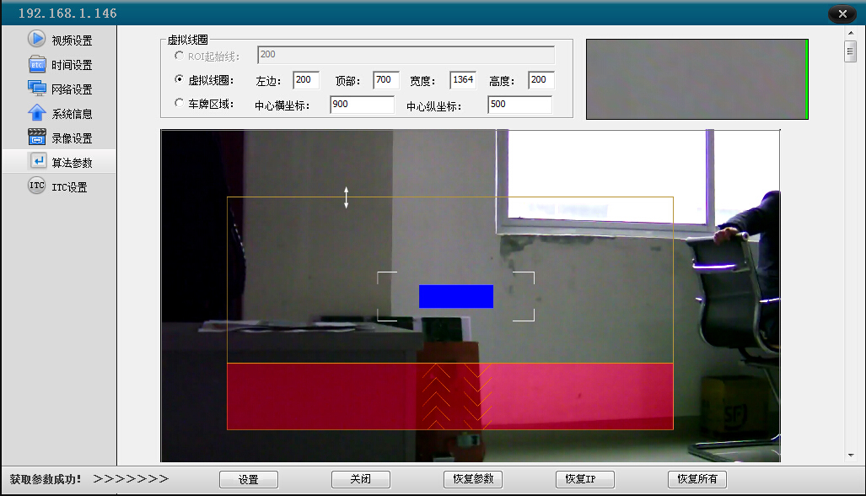
虚拟线圈：鼠标移到线条上鼠标就会变成双向箭头，这时拖动鼠标就可以改变识别框的大小了（红框是触发区；透明框是识别区；蓝色框是局部放大区，蓝色框必须把车牌覆盖）。
车牌区域：车牌区域也是就是蓝色区域，可以局部放大显示；鼠标点击车牌区域之后把鼠标移到蓝色区域之后，鼠标变成四个方向的箭头时就可以任意的拖动鼠标来改变蓝色区域（主要用来调节相机的焦距，预览车牌是否调节清晰）。
完成之后点击“设置”保存。
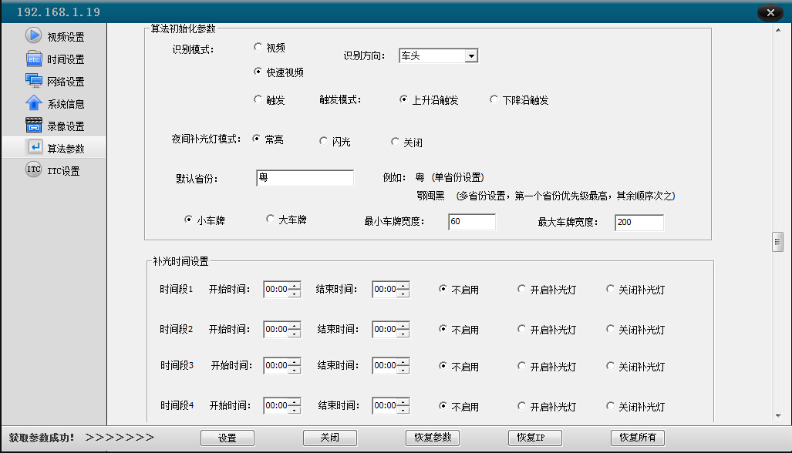
识别模式：视频表示采用视频触发车牌识别（识别方向：车头（识别车前面的牌），车尾（识别车后面的牌），双向（车前、后的车牌都能识别））；触发表示采用外部接口触发识别（触发模式：上升沿触发（电平由低变为高），下降沿触发（电平由高变为低））；夜间补光灯模式：常亮表示补光灯一直亮，闪光表示抓拍时作为闪光灯使用，关闭表示补光灯不开；默认省份设置当前所在省份、直辖市的简称，多个省份的时候可以按照优先级设置多个省份的简称；小车牌：车牌宽度在60-200之间，大车牌：车牌宽度在200-400之间（也就是蓝色区域的大小）。
在桥洞模式下（就是相机装在光线比较暗的室内门口，车辆行驶过来的外界环境是强光照射的环境），这时候需要开启补光灯，将补光灯的时间段设置为相机逆光照射时的时间。假如相机的安装位置是下午2点到下午6点这个时间段是逆光照射的。则设置如下图
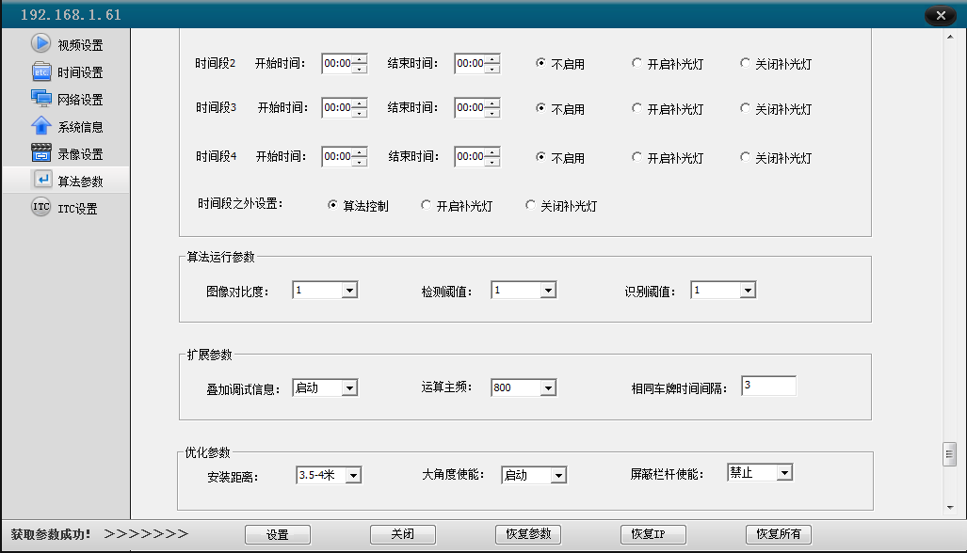
安装距离：相机到识别车牌的距离，可设置2-3米、3-3.5米、3.5-4米、4米以上四个等级，默认3.5-4米；大角度使能：在大拐角场景时，车牌与相机的夹角很大，启动可提高识别率，启用双层车牌识别需禁用；屏蔽栏杆使能：特殊情况下相机的镜头前有栏杆的，启动可屏蔽栏杆的干扰。需要识别1111、11111、7777、77777的车牌需禁用。

④ITC设置
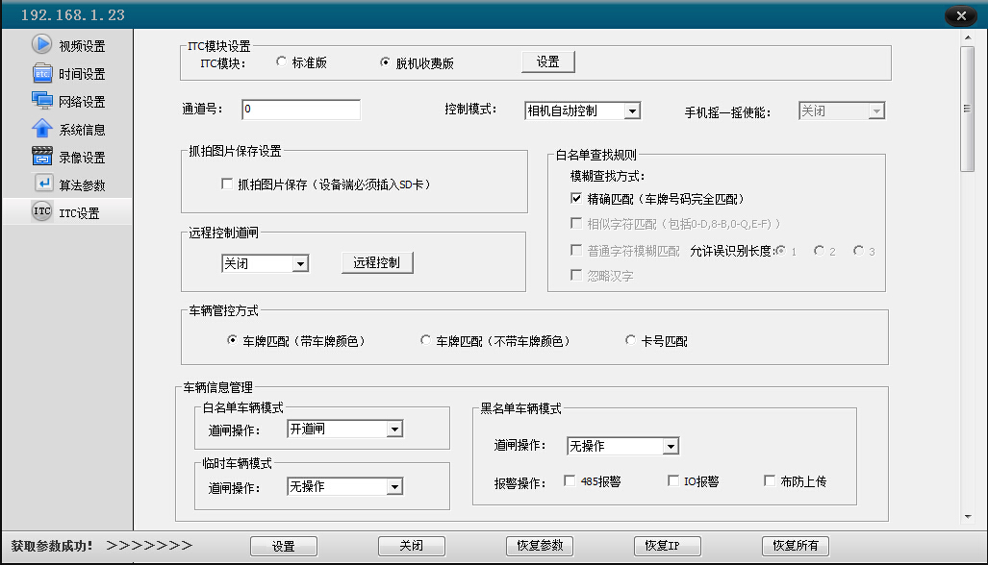
ITC模块：标准版表示系统需要联机使用，脱机收费版表示系统脱机运行使用；通道号默认为0。控制模式：相机自动控制；手机摇一摇使能：手机上安装停车快软件之后，用户只需要到入出口前将手机摇一摇就可以自动开闸（需配置一个蓝牙接收器）；抓拍图片保存设置：勾选抓拍图片保存在SD卡中。白名单查找规则：设置为普通字符模糊匹配，允许误识别长度为1位，忽略汉字（设置如下图）。车辆管控模式：车牌匹配（不带车牌颜色）。车辆信息管理：白名单车辆模式，道闸操作设置：开道闸。临时车辆模式，道闸操作：无操作。黑名单车辆模式，道闸操作：无操作。点击“设置”按钮完成参数保存。
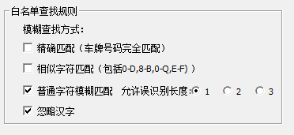
远程控制道闸为在工具软件对相机的开闸继电器的操作。可以用来对接开闸到相机的道闸来进行开闸操作。
临时车脱机模式：当相机是入口相机时，入口相机IP无需设置，直接留空；当相机是出口相机时，
在入口相机IP处输入所有的入口的相机的IP，多个相机采用逗号隔开。

⑤时间设置
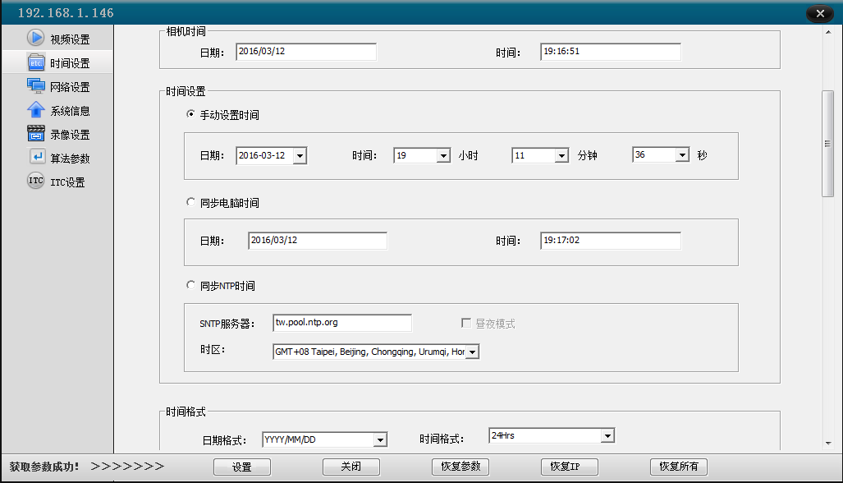
相机时间为相机里面现在运行的时间，可以用来查看相机时间是否正确，时间的设置可以手动设置，或者同步电脑时间，也可以同步NTP时间（脱机工作使用的是相机时间，在线工作使用的是电脑时间）。
时间格式可按照设定的几种方式来修改参数设置（Y表示年，M表示月，D表示日）。

⑥录像设置
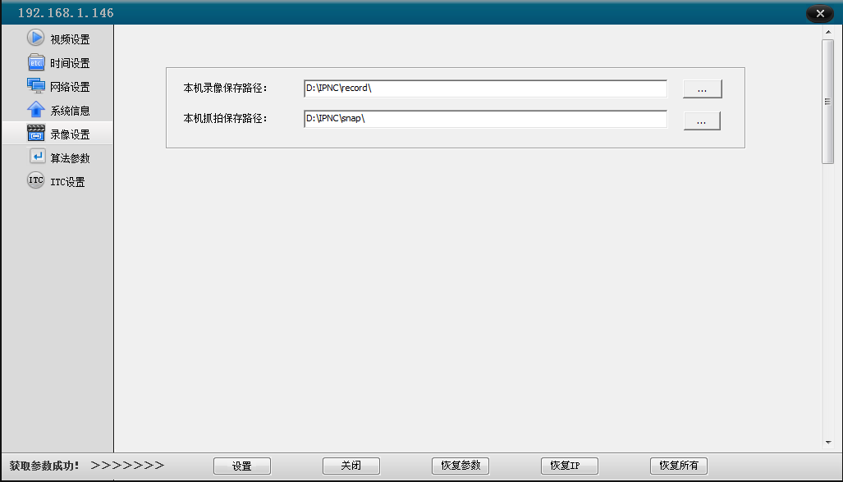
录像的视频和抓拍的图片保存路径在此设置。

⑦系统信息
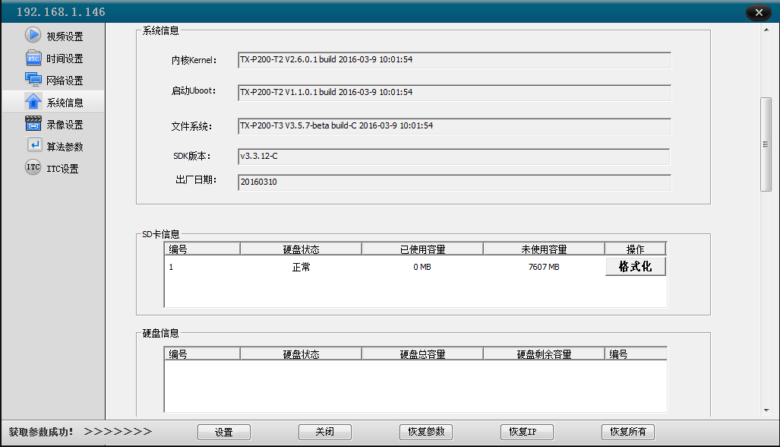
显示相机内版本的信息。

4.显示屏控制一体机的调试

A、显示屏驱动控制板的调试

①串口版的设置
在管理软件中，点击“车场管理”在下拉菜单的最后一项选择“一体机集成板测试”弹出的子菜单中选择“串口方式”。
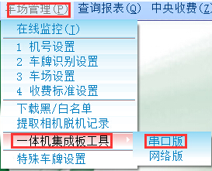
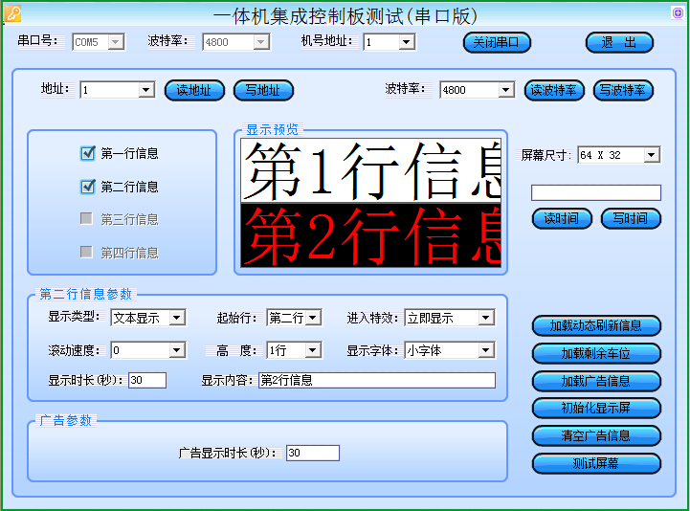
串口号根据电脑设备管理器中的串口来设定；波特率默认为4800；机号地址根据显示屏上电时显示的来填写机号（特别备注：需要修改机号时记得一定注意只有一块主板在线）。
打开串口前的机号为原在使用的机号，下面“读地址”与“写地址”的地址为需修改成的新机号。
“读时间”是查看控制板的时间；“写时间”是把电脑的时间加载到控制板上。
“读波特率”为读取现有主板使用的波特率参数；“写波特率”是将现有的波特率改写成其他通讯波特率，需要将所有连接信息填写正常后才可以修改波特率，具体操作为：点击下拉三角形选取波特率，然后点击“写波特率”。
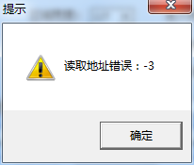
如果出现上图所示的提示，表示串口通讯不通。
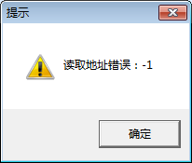
如果出现上图所示的提示，表示机号地址不对，点击“读地址”就能知道，当前连接的主板机号是多少。
加载广告信息时需要注意红框内填写的信息。在此举两个例子来解释设置方式：
例子1：车牌识别一体机显示屏大屏64*128广告信息的加载。先选择屏幕尺寸，勾选启用显示屏行信息，在显示内容的框中输入“中国一卡通研发中心”；进入特效：选择自右向左滚动；起始行：想在哪行显示就选择第几行；想修改哪行的信息就点击显示预览区域对应的行信息变成黑底红字后就可设置修改了。显示屏信息的设置如下图。
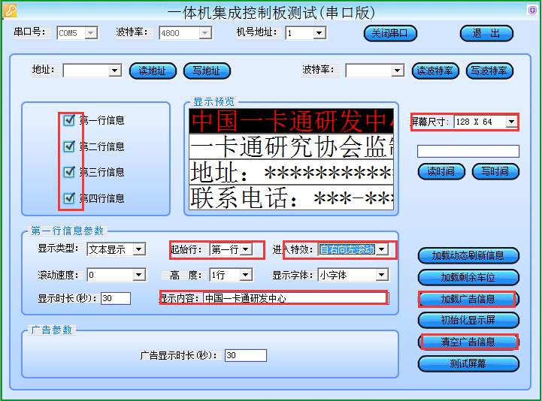
“滚动速度”表示显示屏字幕滚动的速度（0最快，10最慢）；“显示时长(秒)”表示加载动态刷新信息的显示时间（默认30秒）；输入完成后其他信息不要乱改动，先点击“清空广告信息”，然后点击“加载广告信息”。需要显示的所有内容就会发送到显示屏上了。
例子2：车牌识别一体机显示屏大屏32*64广告信息的加载。显示内容的框中填写“中国一卡通研发中心”；进入特效：自右向左滚动。显示屏信息设置如下图。
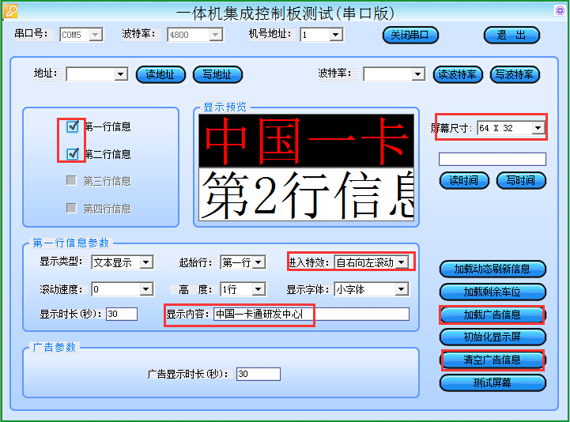
“滚动速度”表示显示屏字幕滚动的速度（0最快，10最慢）；“显示时长(秒)”表示加载动态刷新信息的显示时间（默认30秒）；输入完成后其他信息不要乱改动，先点击“清空广告信息”，然后点击“加载广告信息”。需要显示的所有内容就会发送到显示屏上了。
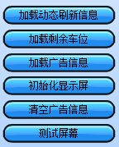
加载动态刷新信息：加载的信息在显示屏上显示的时间由“显示时长（秒）”决定，超过这个时间之后就自动消失，然后切换回广告信息显示。
加载广告信息：加载的信息不会随时间变化而消失。（例如：显示屏正在显示广告信息，有车出入场的时候显示屏切换显示车牌和停车时长等信息，显示时间超过设定时间之后，再返回显示广告信息；车牌和停车时长信息属于动态刷新信息）。
清空广告信息：清空主板内的所有信息。
加载剩余车位：加载停车场内剩余车位信息（作为车位显示屏时有效）。
初始化显示屏：显示屏的所有设置恢复默认状态，所有的信息也会被清除。
屏幕测试：测试显示屏是否有坏点，点击后显示屏的点阵全亮，再点一次恢复。

②网络板的设置
在管理软件的“车场管理”下拉菜单的“一体机集成板测试”的子菜单的“网络方式”。如下图
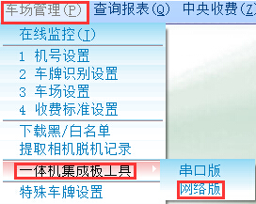
网络版显示屏设置界面。如下图
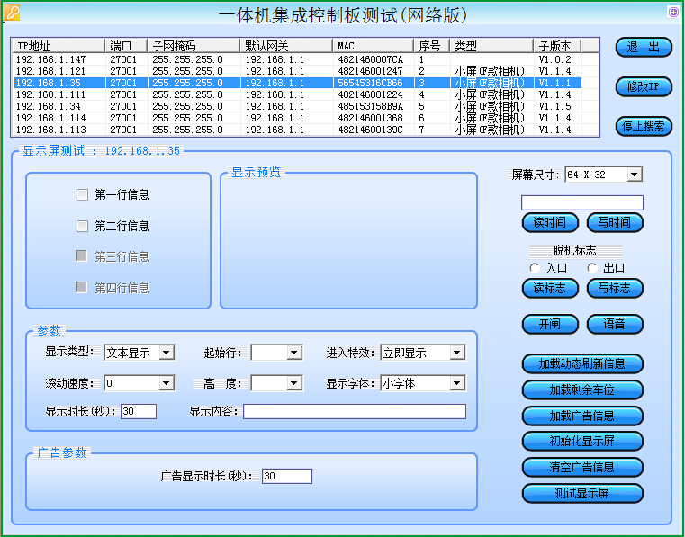
点击“设备搜索”。查找到机器后，点击需要修改的设备的IP，再点击“修改IP”。
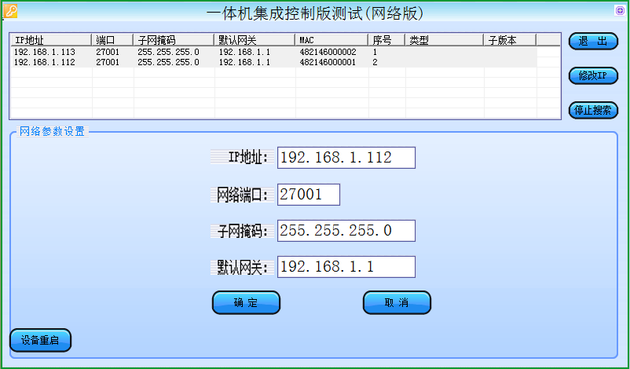
修改好IP地址、默认网关，点击“确定”；再点击“设备重启”。显示屏的IP地址设置就完成了。
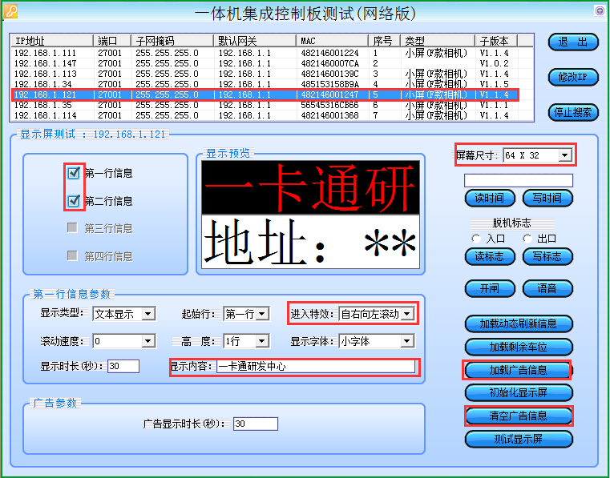
点击一下需要设置的显示屏的IP地址，选择好屏幕尺寸：64x32或128x64、64x64（尺寸表示灯珠数量）；勾选显示屏的行信息，在显示预览区域内把显示行信息点击变成黑底红字后就可以设置对应的行信息的参数；进入特效：自右向左滚动；显示内容：输入需要显示的广告信息；点击“清空广告信息”，再点击“加载广告信息”。
脱机标志：在脱机工作状态时作为出入口的标志，在线状态不需要设置。
开闸：使用集成板控制道闸时可测试控制线路的连接是否正常。
语音：测试集成板的音量大小和线路的连接状态。

5.车牌识别位置调试

A、路面宽度与路面长度的限定
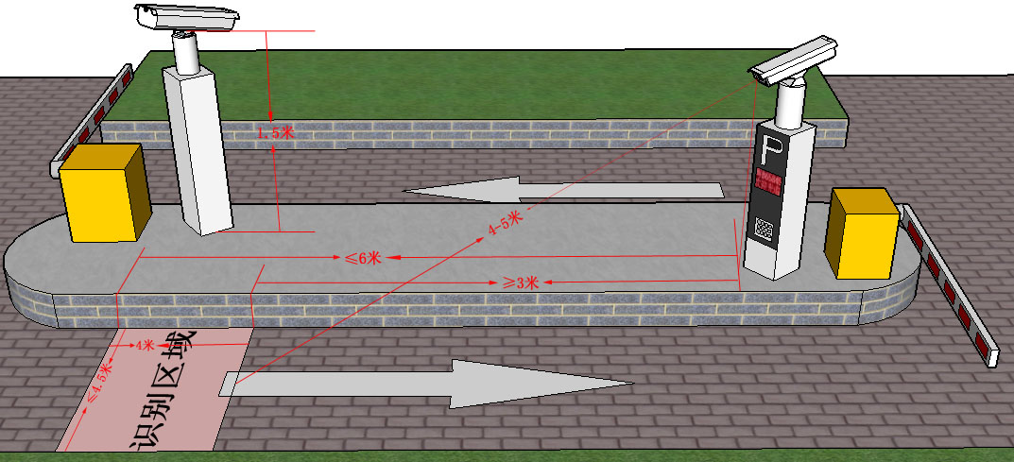
标准车牌识别单相机的识别宽度不能大于4.5米。摄像机直线的识别距离为3-6米为识别区域。可在3-6米区域内变动。如上图：识别区域到识别摄像机的距离为4-5米、路面识别区域的宽度为4米。

B、车牌在识别区角度的调试
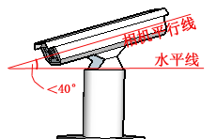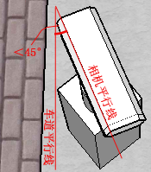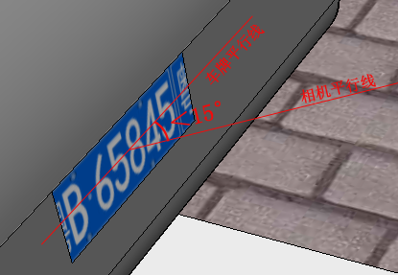
车牌识别一体摄像机对识别区域的俯视角度不能大于40度。车牌识别一体摄像机与车辆行进直线方向角度不能大于45度。
车牌在识别区域内车牌与车牌识别一体机的识别区域的平行角度不能大于15度。公司配套的识别支架有四个方向调节的功能、上下左右均可调节。演示图如下：
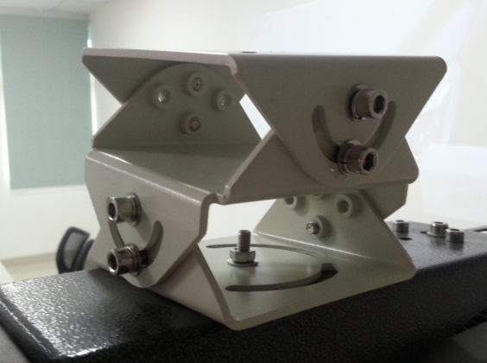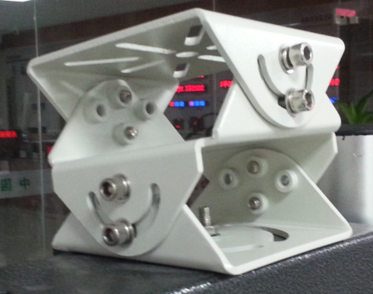
松动前后的螺丝用来调节车牌的平行，松动左右的螺丝来调节图像查看位置的远近。
在识别区域内显示出来的图像如下图：
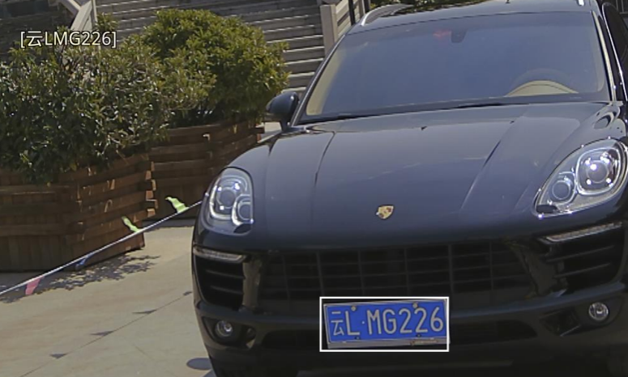
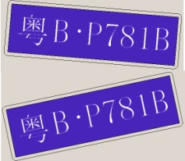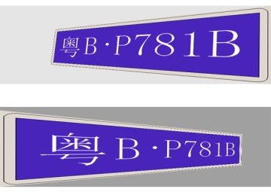
正确 错误 错误

C、车牌在识别区大小的调试
第一种方式：
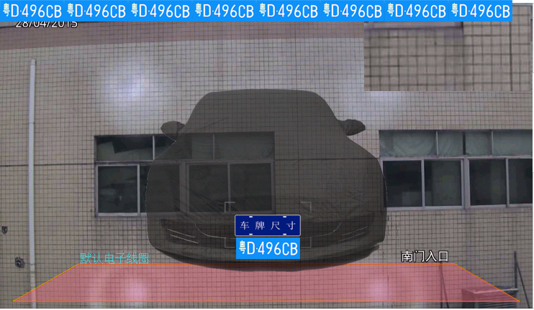
车牌的大小为车牌的长度不能大于蓝色框的长度，在监控画面内放入的个数不能小于7个，不能大于10个。此区间内的识别才能保证识别的成功率。
第二种方式：直接对照车牌尺寸的平行与大小，调节摄像机。
车牌的大小为车牌的长度不能大于蓝色框的长度，在监控画面内放入的个数不能小于7个，不能大于10个。此区间内的识别才能保证识别的成功率。

6.车场软件的安装
    - 安装前操作系统的检查以及WIN7系统C盘写入权限的处理
详情请见第六节的车牌识别故障排除第二小节。
需要在属性管理中给与账户权限、且要有存档及写入权限。
    - 数据库的安装
- 放入SQL Server 2000安装光盘后或打开SQL Server 2000软件安装包，用鼠标双击安装执行文件，出现下图所示安装进程提示窗口：
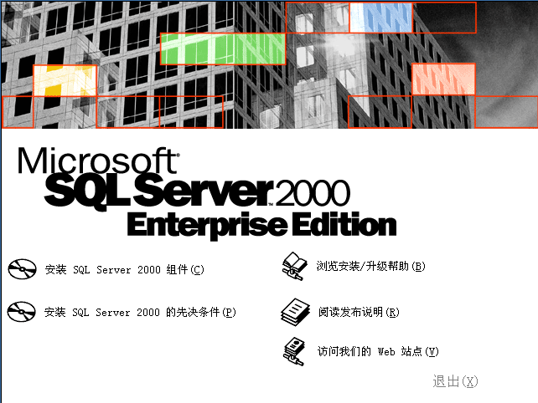
窗口中有五个选项供用户选择，用户只需点击“安装SQL Server 2000 组件”项进行安装。
- 直接选择上图“安装SQL Server 2000 组件”项后进入下图所示安装进程：
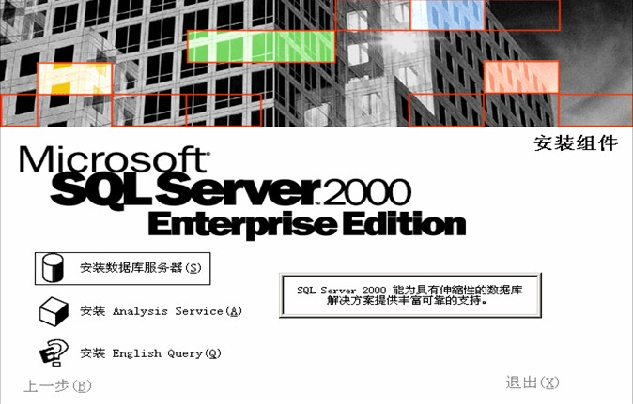
在窗口中有三个选项供用户选择 ，用户选择第一项“安装数据库服务器”进行安装即可。
- 进程窗口：
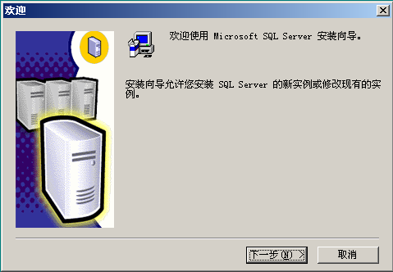
- 选择〖下一步〗进入下图所示SQL Server 2000数据库所安装在的计算机类型选择“本地计算机”。
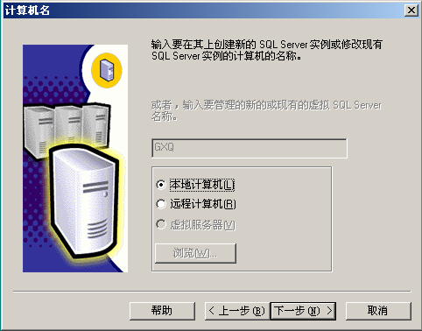
- 选择〖下一步〗进入SQL Server 2000数据库安装类型选择窗口，第一次安装默认为创建新数据库，重复安装的情况下可以进行覆盖安装，如下图所示：
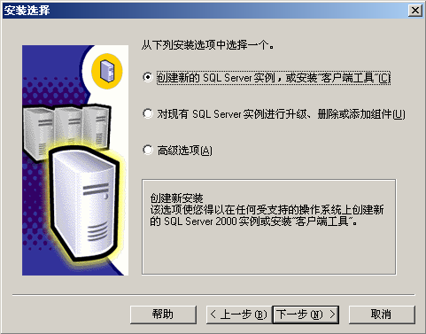
- 选择〖下一步〗进入SQL Server 2000安装的用户信息输入窗口，安装程序将自动检测用户计算机的系统信息，操作员也可以修改默认的系统设置(建议使用默认)，如下图所示：
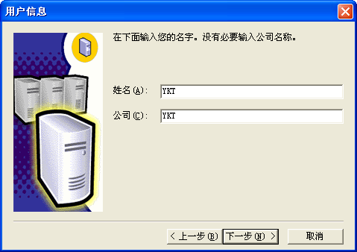
- 选择〖下一步〗进入安装部件选择“服务器和客户端工具”，如下图所示：
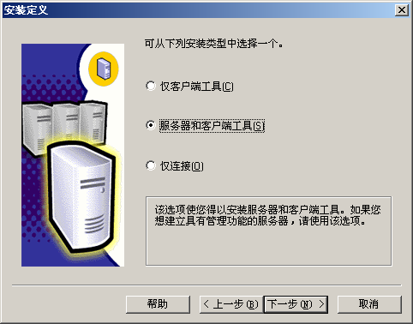
- 选择〖下一步〗进入安装部件选择默认，根据系统默认选项进行安装，其余步骤见下图所示：
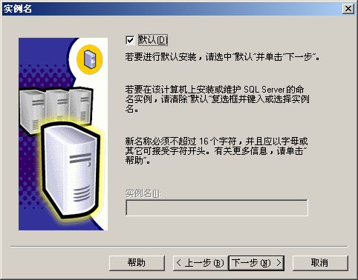
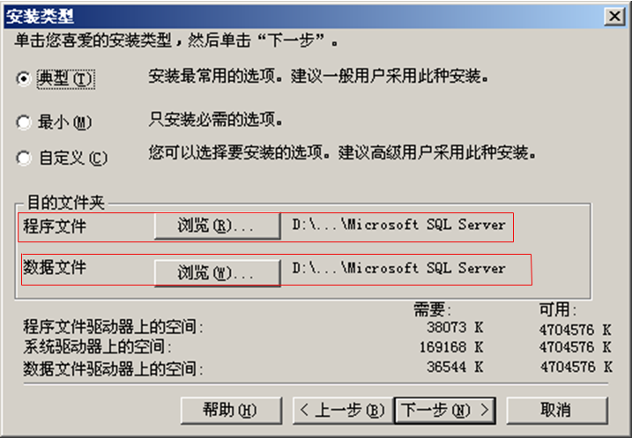
数据文件不要放在操作系统盘中。
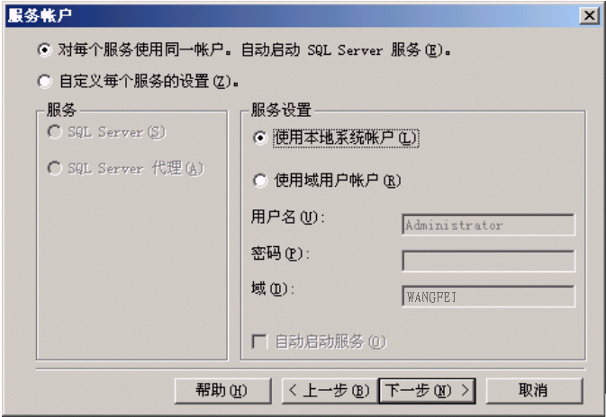
这一步非常重要，不是按默认方式安装！必须选择“使用本地系统账户”项
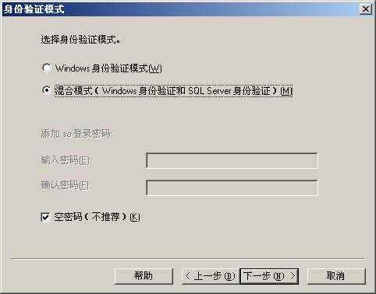
这一步非常重要，不是按默认方式安装！必须选择“混合模式”项目
- 继续下一步，单击下图“完成”按钮即可完成SQL 2000 SERVER的安装
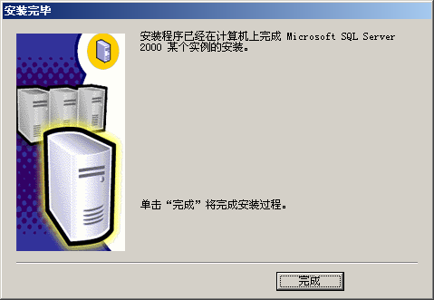
完成安装后，将SQL 2000 SERVER设为开机自动运行状态。
- 打开电脑按开始/程序/Microsoft SQL Server /服务管理器，在服务管理器选择栏内选择SQL Server，按绿色三角按钮：“开始/继续（S）”，并将“当启动OS时自动启动服务（A）”前的选择打勾。
- 稍等片刻，电脑桌面右下角将出现含绿色三角的SQL运行状态标志。
- 特别注意：卸载数据库后重新安装数据库，在安装数据库时可能会提示挂起文件的弹出框，使数据库没法正确安装，可以按照下面的方法清除残留文件，解决这一问题：
- 在电脑的运行栏中输入“regedit” ，进入注册表编辑器；
- 打开注册表编辑器，在HKEY_LOCAL_MACHINE\SYSTEM\CurrentControlSet\Control\Session Manager中找到PendingFileRenameOperations项目，并删除它。这样就可以清除安装暂挂项目。

7.车场软件的安装
注意：在执行操作之前请将360等其他杀毒、防护软件暂时退出，以防阻止软件的正常安装。
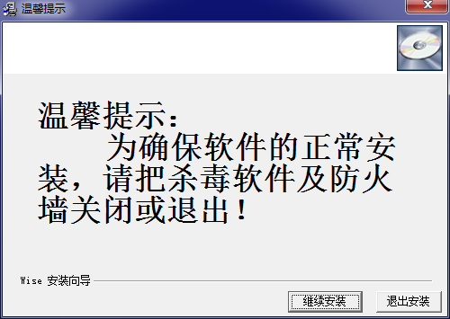
- 找到一卡通管理系统，将其解压完成之后找到“标准版”之后直接双击运行；并在弹出的对话框中点击【下一步】；然后在下一个界面选择备份的文件的路径；可以单击“浏览”可以更改路径，然后点击下一步。
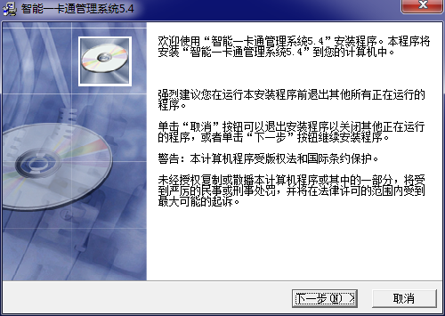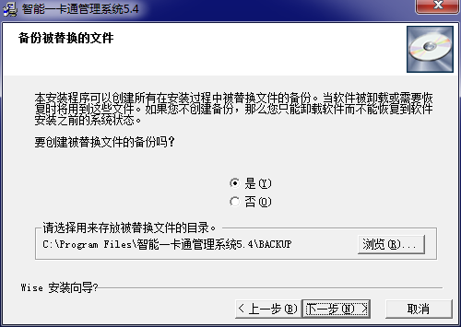
- 在弹出的对话框选择点击【浏览】可以改变软件的安装位置（一般选择默认位置即直接点击下一步）选择完成后单击【下一步】；并在下一个界面也选择【下一步】。
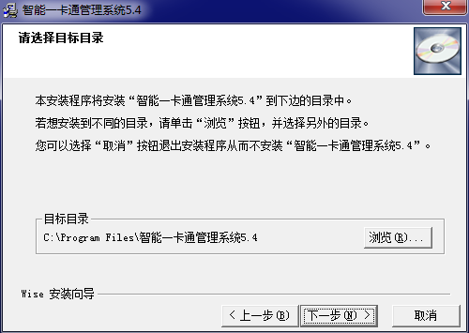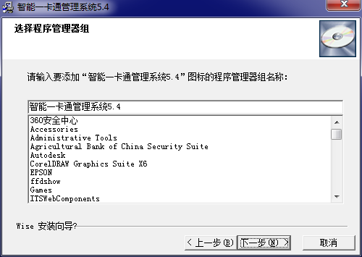
- 弹出“开始安装”界面中单击【下一步】然后系统将自动安装当进度条即将走完的时候会弹出另一对话框叫“Microsoft Data Access Compongnts 2.6 安装”界面，有可能弹不出来此时需要
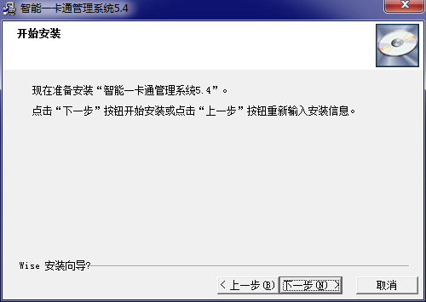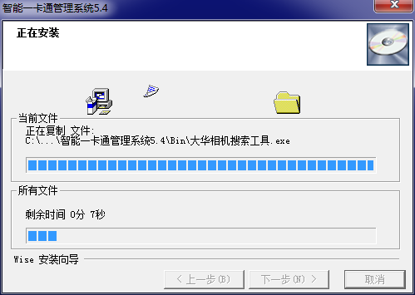
弹出microsoft visual C++ 2008 Redistributable setup界面、点击NEXT。勾选“I have read and accept the license terms”点击Install、点击Finist
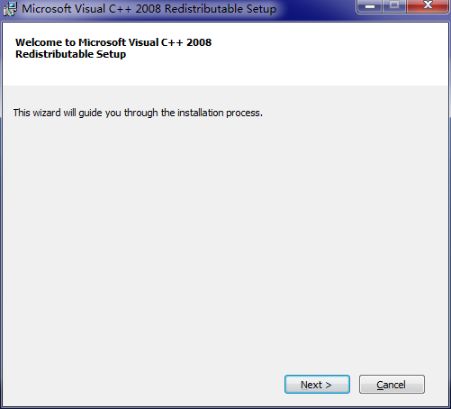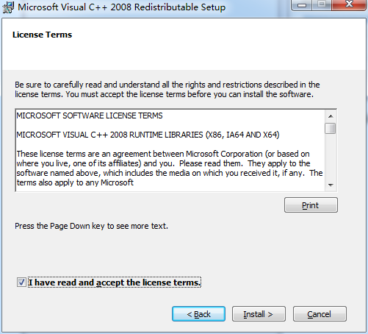
“Microsoft Data Access Compongnts 2.6 安装”界面，有可能弹不出来此时需要按下windows键并从工具栏中找到Microsoft Data Access Compongnts 2.6 安装并点击然后单击“是，我接受上面许可协议中的所有条款（A）”之后点击【下一步】然后在弹出的“安装软件”下面点击【完成】。
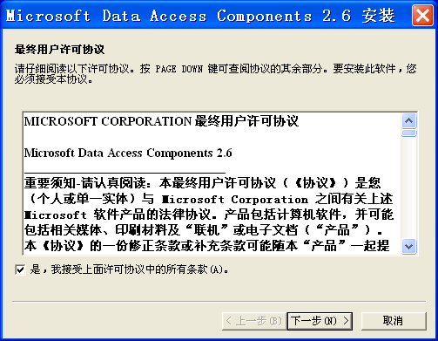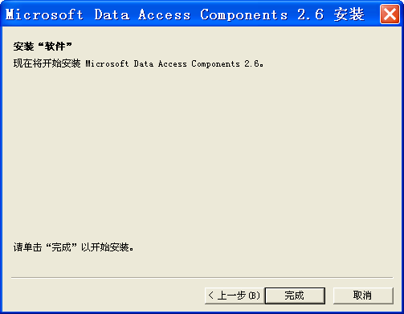
- 在弹出的“安装完成”对话框中点击关闭，并在“智能一卡通管理系统5.0”点击【完成】最后会弹出安装完成是否重新启动计算机单击确定完成软件的安装。
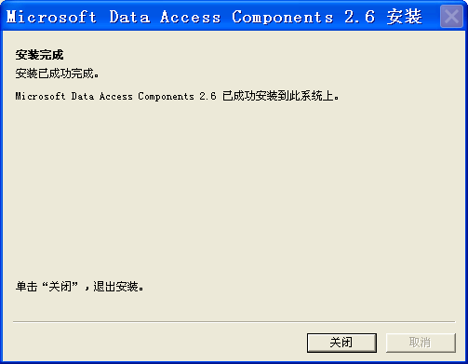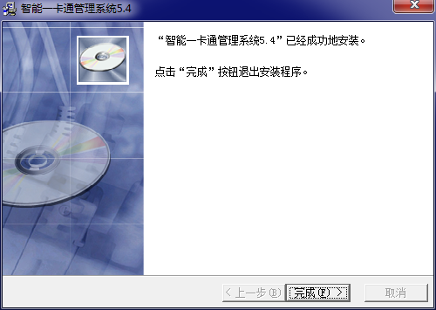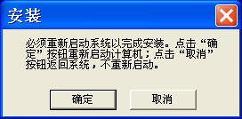

四、车牌识别软件设置

1、常规设置项

A、第一步：系统设置
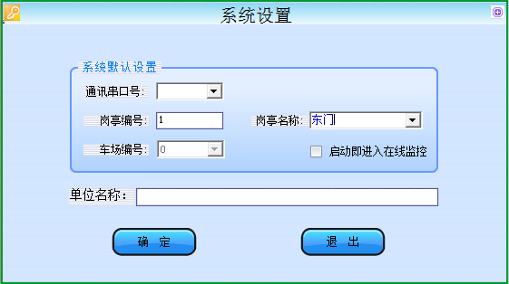
岗亭编号可任意输入一个数字，岗亭名称是管理电脑所安放的位置（当更换电脑时可直接选择原岗亭的名称就会自动还原车场编号），车场编号的设置需要同时按Shift+Ctrl+Alt+鼠标右键点击空白处，弹出输入面对话框，输入密码之后就可以修改车场编号（如下图）。通讯串口号：485总线通讯的串口号（可在电脑的设备管理器中查看到电脑的com串口号，根据设备管理器中找到的串口号，选择软件的通讯串口号）。单位名称：在软件界面的抬头名称及报表中的打印字头。
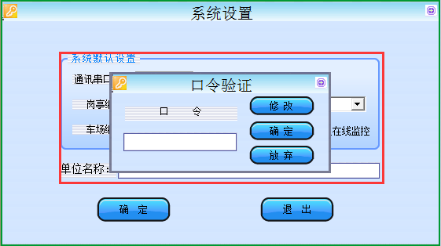
按住Shift+Ctrl+Alt+鼠标右键点击红框以外的任意地方就会出现口令认证，初始密码时123456

B、第二步：车场机号的设置
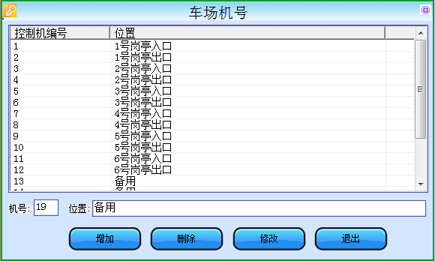
车场机号在车牌识别管理系统的“车场管理”中的“机号设置”中，此机号为车场内所有出入口的机号总数。添加车场机号时记得添加一些备用机号，以方便日后车场系统扩容使用。
进入方式：登录车牌识别管理系统→车场管理→机号设置，鼠标左击“机号设置”。
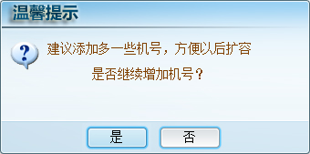
这个提示框就是提示您需要添加备用机号，如果您需要添加就点击“是”按钮，不需要添加的话就点击“否”按钮。

C、车牌识别的设置
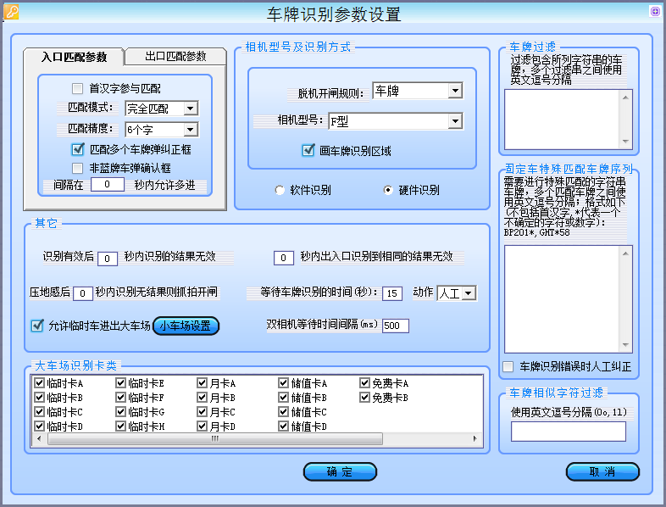
车牌号匹配参数：匹配参数分为入口匹配、出口匹配；首汉字参与识别可以自定义，默认不参与识别；匹配模式为完全匹配、匹配精度入口为6个字、出口为5字；需要弹出提示框来选择多个车牌可以勾选匹配多个车牌纠正框；遇到非蓝牌时弹出确认框时勾选非蓝牌车弹出确认框；在一定时间内允许同一个车辆多次进入的，只需要在间隔在（0）秒内允许多进中输入相应的时间即可。
车牌识别方式：软件识别为电脑软件识别，相机型号分为：A、B款式。
硬件识别为每个摄像机都为识别单元，相机型号分为：A、B、C、D、E、F款式。
相机型号：此说明是针对F款车牌识别的说明。我们选择的摄像机的型号为F款，F款相机支持在线监控时显示触发框，勾选画车牌识别区有效；支持脱机工作，脱机开闸规则：表示相机在脱机系统下工作时，控制道闸的方式，有三种方式：单识别到车牌开闸、通过蓝牙识别手机号开闸、识别车牌和手机号开闸。
其他：识别有效后□秒内识别的结果无效：表示软件接收到一个识别结果后，接下来多久时间之内不接收识别的结果。主要处理识别环境问题引起的多个结果上传的错误。
□秒内出入口识别到相同的结果无效：表示单通道环境下出入口在多少时间以内识别到相同的结果不做处理。
压地感后□秒内识别无结果则抓拍开闸：解决无牌车无法入场的处理方式。
允许临时车进出：控制本车场是否出入临时车（打√表示有效）。
大车场识别卡类：勾选的表示识别此卡类之后有效。
车牌过滤：对识别的字符不进行识别判断。
固定车特殊匹配车牌序列：相似车牌的特殊处理，例如车牌为粤B7859B5/粤B7859B3填写的格式为：7859B*，相似车牌需要调出多个相同结果供给操作员选择操作，则需要勾选车牌识别错误时人工纠正。
车牌相似字符过滤：直接填写相似字符不参与识别的字符，在匹配时默认识别正确。
双相机等待时间间隔：一个入口有两台相机，或者一个出口两台电脑，相机同时识别到相同车牌的一个间隔时间。

D、车场通道的设置

①常规设置：
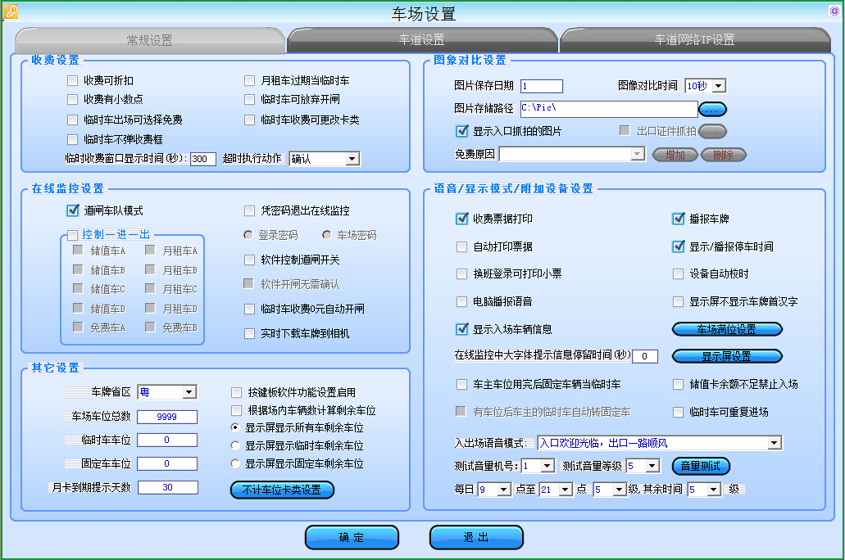
收费设置：收费可折扣（临时车出场，收费员通过收费界面进行打折优惠操作）；月租车过期当临时车（月租车在过期之后没有续费的将按照临时车的收费标准收费）；收费有小数点（临时、储值类车的收费规则以角为单位收费，不勾选以元为单位收费）；临时车可选择免费(收费界面下允许收费员可手动对车辆进行免费出场功能，可与下方的免费原因配合使用)；临时车可放弃开闸（收费界面下启用放弃开闸按钮，未交钱的可以取消车辆的出场）；临时车收费可更改卡类(临时车收费界面收费可以更改卡类进行收费，主要适用于入场同一车类，出场需区分不同车型的收费)；临时车不弹出收费框(勾选时临时车出场的时候不弹出收费对话框)；临时收费窗口显示时间（秒）：收费框弹出后等待时间达到设置时长没有任何操作时将自动执行设定的动作，4种执行动作：人工（人工确认开闸）、确认（自动确认开闸）、放弃（不开闸）、关闭（关闭收费框）。
图像对比设置：默认有图像对比功能。图片保存日期可设定为0-999天之间（默认60天），设置为保存图片；证件抓拍需与临时车可选择免费配合使用；图像对比的时间与显示入口抓拍的图片配合使用；软件需要1440*900、1280*1024分辨率；图像的保存路径可直接选择盘或者文件夹；网络储存图片的方式有两种：第一种是网络电脑名称加共享的文件的名字，如：\\NANMENGANGTING\\PIC；第二种方式为网络IP地址加共享的文件名,如：\\192.168.1.150\pic。
在线监控设置：凭密码退出在线监控是进入在线监控后退出需要密码；密码可设置为操作员的密码或者是车场设置的密码。软件控制道闸开关勾选之后，在线监控时就可以直接点击“开”“关”控制道闸的开启、关闭。软件开闸无需确认与软件控制道闸开关功能关联使用，在控制道闸开关时无需确认就控制道闸开启、关闭。控制一进一出控制月租车、免费车、储值车一进一出功能（一进一出：意思是不能重复进重复出，只能进一次，出一次；临时卡默认控制一进一出，需要不控制一进一出时、需要咨询公司的商务及技术员）。临时卡收费0元自动开闸与收费规则中设置的收费有关，收费0元则自动放行。实时下载车牌到相机是将白名单月租车自动下载到相机中保存，同时自动删除相机中的黑名单。道闸车队模式是在线监控界面点击车队按钮实现车队模式。
语音/显示模式/附加设备设置：收费票据打印与自动打印票据关联使用，需要手动打印票据时只勾选收费票据打印，需要自动打印票据时需要勾选收费票据打印且要勾选自动打印票据（收费0元时不打印票据，需要0元打印票据、需要与公司商务部联系修改）。换班登录可打印小票是收费员交班时打印一张从上班到下班的收费信息清单，方便查询。（打印机是用针式、碳粉、喷墨的打印机，需要把我们使用的打印机设置为默认打印机即可）。电脑播报语音是在电脑的主机播报停车时长和收费额。显示/播报停车时间是临时车出场缴费时是否需要用控制板语音播报及显示屏同步显示停车时长。播报车牌是固定车辆进出车场是否需要播报车牌号码（免费车与月卡车都是固定车辆），储值卡播报车牌需要定制处理。设备自动校时是当系统进入在线监控时，系统自动将电脑的时间加载到系统中的所有设备中，使得所有设备的时间一致。显示屏不显示车牌首汉字：显示屏显示车牌的时候临时车用“临”字替换车牌的默认省份字，月租车用“月”字替换车牌的默认省份字。显示入场车辆信息：勾选后在线监控界面会一直显示车辆入场信息，直到有车出入被替换掉。车主车位用完后固定车辆当临时车：此为一位多车功能，当业主在停车场停放的车辆数超过拥有的车位数时，多出的车辆当临时车收费。有车位后车主的临时车自动转固定车：当业主在停车场内的车辆驶出停车场后，原先当临时车收费的车辆自动转为固定车，出场时只收取被当作临时车这一段时间的停车费，此功能需要勾选车主车位用完后固定车辆当临时车才会启用。储值卡余额不足禁止入场：储值卡内余额等于0后不能进入停车场。临时车可重复进场：勾选后临时车收费按照最后一次进场的时间开始计算。车场满位设置：当停车场的车位全部满了之后，停车场就会只允许被勾选的车牌类进入车场。显示屏设置可选择通讯方式，串口与网络版、是车场放置于入场处显示本车场剩余车位总数的显示屏，共有标准显示屏、小一体机(32*64)及大一体机(32*64)；相对应的硬件设置在软件中选相对应的设备；字幕滚动速度是自左向右滚动显示时的滚动速度；485通讯的显示屏需要选择通信串口及机号；TCP/IP模式中需要设置使用的IP地址及显示屏的网络端口才可以使用，默认的网络端口为27001；音量测试是测试机器设备的音量，设置音量的大小在音量测试下方的每日几点至几点的登记中输入音量登记，点击确定即可设置到语音模块中。
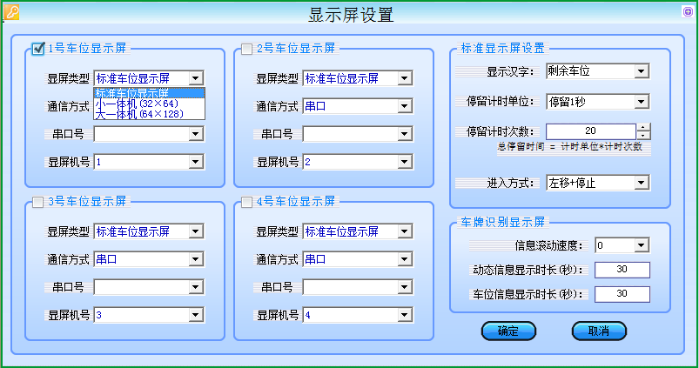
车主车位用完后固定车当临时车：此为一位多车功能，车主只有一个车位但是有两个车的时候，只对两辆车都在场内的时段计费。储值卡余额不足禁止入场：勾选之后储值卡的余额为0时入场道闸不开启。在线监控中大字体提示信息停留时间（秒）：在当识别到车牌之后，车牌显示的时长，超过时长之后就会消失。
其他设置：显示车位与车位数配合使用，例如：设置显示屏显示所有车剩余车位，需在车场车位总数中填写车位总数。设置显示屏显示临时车剩余车位就需要填写临时车车位和固定车车位。设置显示屏显示固定车剩余车位、则需要填写固定车位及临时车位数。不计车位的卡类在点击不计车位卡类设置按钮之后勾选不计车位的卡类型。按键板软件功能启用是按键大小主板参数设置界面。

②车道设置
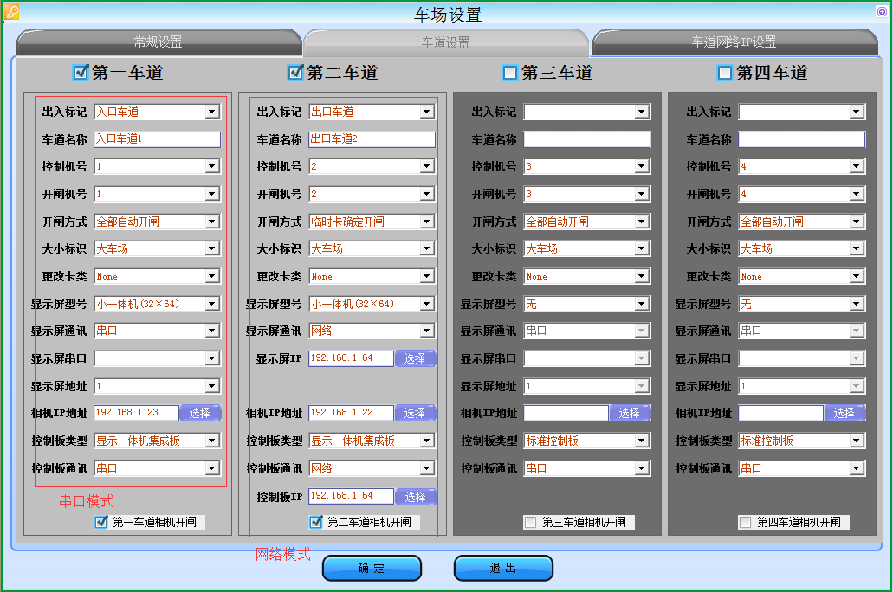
车道：启用车道需要勾选设置。
出入标记：分为入口车道、出口车道、中央收费、出口吞卡、集成控制。
控制机号：控制机号是入口或者出口控制板设置的机号。
开闸机号：开闸机号设置为接有道闸的控制主板机号。
开闸方式：分为临时卡确定开闸、全部自动开闸、全部确定开闸、自定义开闸等模式。
大小标识：大车场与小车场的关系为嵌入模式。只需要一次入场的所有车场都为大车场。只有刷完大车场入场之后还需要刷卡才能再次入场的车场为小车场。也就是停车场内还有一个车场。
更改卡类：可将临时卡修改为临时卡A-H不同的种类进行收费（仅对临时卡有效）。
显示屏型号：标准车位显示屏、小一体机（32x64）、大一体机（64x128）或无。
显示屏通讯：分为串口、网络两种通讯模式
显示屏IP/串口：填写选择网络模式时在设备管理中搜索的IP地址/通信线接的主板串口
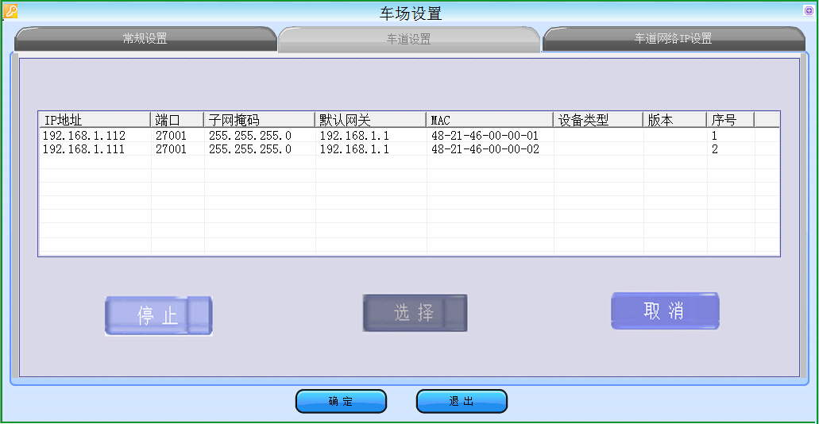
显示屏/控制板搜索界面
进入界面后，点击“搜索”，就会出现已经连接入网络的主板的IP，双击IP或点击“选择”就会自动跳转回车道设置界面，并且自动填写好IP地址到对应的框中。
相机IP地址：在这个位置输入对应通道的相机的IP，或者点击“选择”在跳出的框中，点击“搜索”然后双击搜到的IP地址，就自动填入正确的IP。
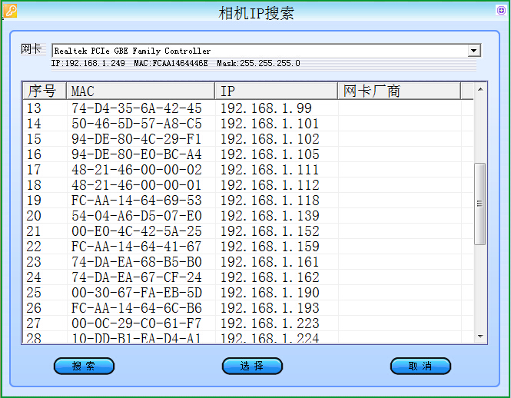
相机搜索界面
控制板类型：可选择标准控制板、显示一体集成板或无板
控制板通讯：分为串口、网络两种通讯模式
控制板IP\串口：填写选择网络模式时在设备管理中搜索的IP地址\通信线接的主板串口
车道相机开闸：勾选之后，将由相机自带的继电器控制开闸。

③网络IP设置
选择标准网络控制板/网络转485模块：只能搜索出已经接入网络中的标准主板或485透传模块.
选择显示一体机集成板：只能搜索出已经接入网络中的集成控制板。
搜索到设备之后，点击需要修改的设备的IP，这是设备的IP地址等信息就会自动在修改网络参数框中出现，直接进行修改，改好之后点击“设置”，再点击“设备重启”。
显示一体机集成板的设置中，可以实时读取或修改集成板的时间，以及设置集成板的出口、入口（脱机工作时才需要此功能），调试集成板的开闸和语音功能是否正常。
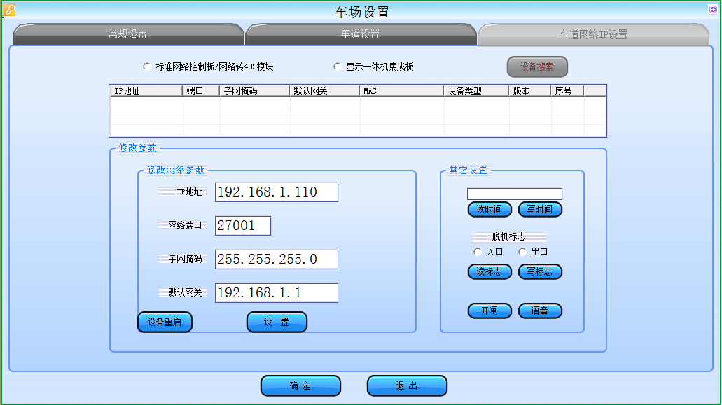

E、收费标准的设置

①标准收费
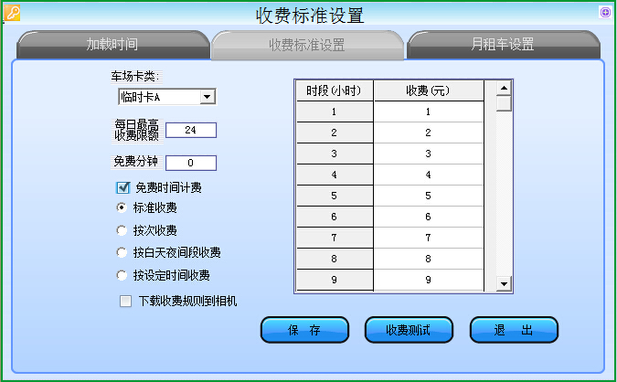
标准收费设置界面
标准收费计算方法：
时段（小时）——收费（元）：时段为入场之后的时间，停车1个小时为1时段，停车2个小时为2时段，不足一个小时按一个小时计算。
每日最高收费限额：每天最高收费的限额，即使按照收费标准计算超过此数值也只收取此数值的金额。
免费分钟：停车未超过设定时间将免费出场；超过此设定时间开始收费，不足1小时按照1小时算。
计算方法：停车时长≤免费时间=0元
（停车时间=收费时段）=设定时段的收费金额。
停车超过24小时=每日最高收费限额+设定时段的收费金额
例如：如上图停车两小时收费两元、停车六小时收费六元、停车1天9小时=（每日最高收费限额x停车天数）+设定时段收费金额=（24x1）+9=33，停车5天6小时=（每日最高收费限额x停车天数）+设定时段收费金额=(24*5)+6=126

②按次收费
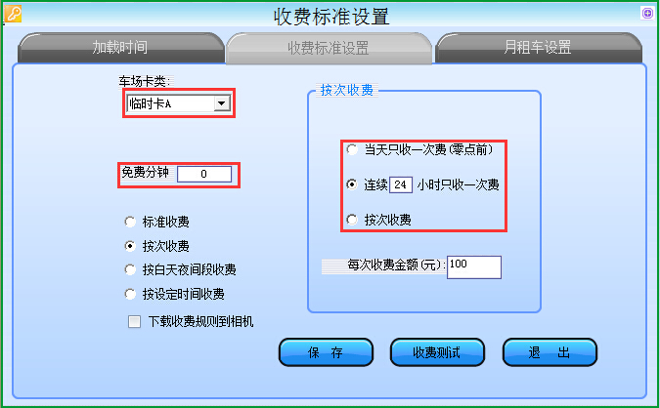
按次收费界面
按次收费计算方法：
免费分钟：停车未超过此设定的时间将免费出场；超过此设定的时间开始收费，不足1小时按照1小时算。
当天只收一次费（零点前）：以第一次入场的时间开始计算，当天收过费用之后在23:59:59之前可以任意次数进出车场而不再收费。
连续□小时只收一次费：收费之后，以第一次入场的时间开始计时，在设定的时间内免费进出场不再收费。
每次收费金额：不限停车时长限制，都只收一次钱。

③按白天夜间段收费
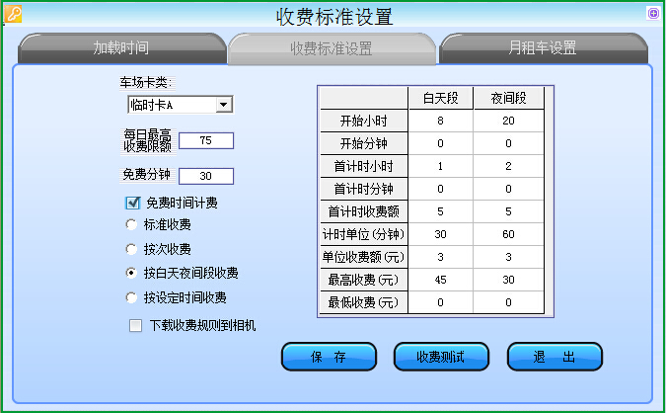
按白天夜间段收费界面
按白天夜间段收费计算方法：
白天段开始时间：白天段开始时间有小时与分钟，假如白天段收费规则是从早上的八点至晚上的八点，那白天段的开始小时填数字8、开始分钟填数字0。假如白天的收费规则是从早上的十点半到晚上的十一点，那白天段的开始小时填数字10，开始分钟填数字30。
白天段首计时收费设置：首计时的收费时间包含收费时间和分钟。如果首计时一个小时收费五元、那首计时小时填写数字1、首计时分钟填写0、首计时收费金额填写5。如果首计时是一个半小时收费10元、那首计时小时填写1、首计时分钟填写30、首计时收费金额填写10。且首计时只计算一次。
白天段首计时之后的单位计时收费设置：计时单位分钟和单位收费额、是在计算完首计时收费额之后。
白天段最高收费设置：白天段整个时间段最高的收费额度，超过最高收费按最高收费额收取
白天段最低收费设置：默认填0。非标处理时做特殊处理
夜间段开始时间：夜间段开始时间有小时与分钟，假如夜间段收费规则是从晚上的八点至早上的八点，那夜间段的开始小时填数字20、开始分钟填数字0。假如夜间的收费规则是从晚上的十点半到早上的十一点、那夜间段的开始小时填数字22，开始分钟填数字30。（注意收费规则的时间点为24小时制）
夜间段首计时收费设置：首计时的收费时间包含收费时间和分钟。如果首计时一个小时收费五元、那首计时小时填写数字1、首计时分钟填写0、首计时收费金额填写5。如果首计时是一个半小时收费10元、那首计时小时填写1、首计时分钟填写30、首计时收费金额填写10。且首计时只计算一次。
夜间段首计时之后的单位计时收费设置：计时单位分钟和单位收费额、是在计算完首计时收费额之后。
夜间段最高收费设置：夜间段整个时间段最高的收费额度，超过最高收费按最高收费额收取
夜间段最低收费设置：默认填0。非标处理时做特殊处理
每日最高收费限额：24小时的最高收费额度
免费分钟：停车未超过此设定的时间将免费出场；超过此设定的时间开始收费，不足1小时按照1小时算。
免费时间计费：免费时间计费时。只在总停车时间的免费时间内免费，超过免费时间后都要计费。免费时间不计费，每段计时单位分钟都有免费时间。
例如：白天段时间从早上八点半到晚上八点半，前三小时收费五元，之后每30分钟收费2元。夜间时间从晚上的八点半到早上八点半，前四小时半收费3元，之后每小时收费1元。免费时间30分钟。过免费时间后免费时间要算费用。每天最高收费不能高于35元。设置方式如下：
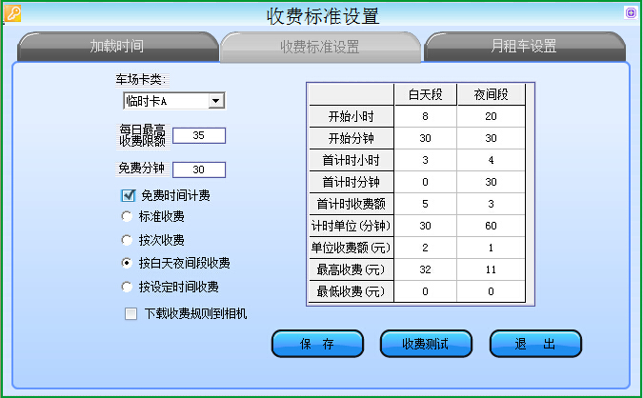
白天段时间从早上八点到晚上八点，每30分钟收费2元。夜间时间从晚上的八点到早上八点，前半小时收费3元，之后每小时收费1元。免费时间30分钟。过免费时间后免费时间不算费用。每天最高收费不能高于30元。设置方式如下：
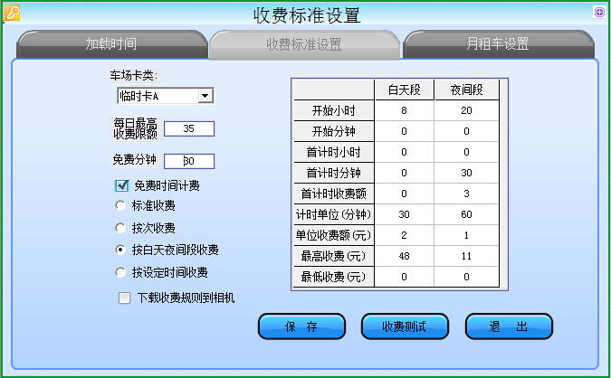

④按设定时间收费
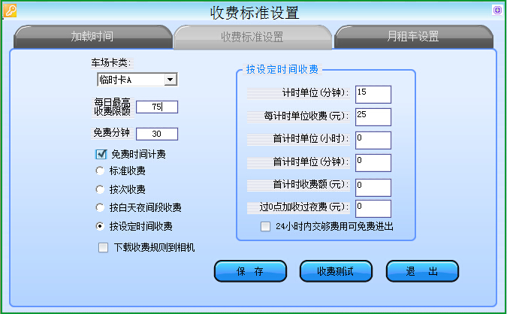
按设定时间收费界面
按设定时间收费规则设置技巧及计算规则：
首计时收费：首计时的收费时间包含收费时间和分钟。如果首计时一个小时收费五元、那首计时小时填写数字1、首计时分钟填写0、首计时收费金额填写5。如果首计时是一个半小时收费10元、那首计时小时填写1、首计时分钟填写30、首计时收费金额填写10。且首计时只计算一次。
单位时间计费：计时单位分钟和单位收费额、是在计算完首计时收费额之后。
过0点加收过夜费：24小时制的0点加收过夜费用。
免费分钟：总停车时长的免费时间、免费时间内不计费。过免费时间免费时间计费。
每日最高收费：每日最高的收费费用。限定最高收费后，超过最高收费按最高收费额收取，填写0时没有最高收费。收费费用一直累加。
例如：首2小时15分钟收费5元，首计时过后每30分钟收费1元 免费60分钟，过夜加收20元过夜费，每天最高收费49元。设置截图如下：
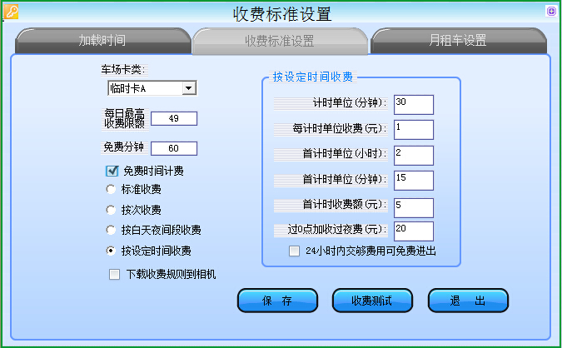
每30分钟收费1元，免费60分钟，过夜加收20元过夜费，超过免费时间，免费时间计费，设置截图如下：
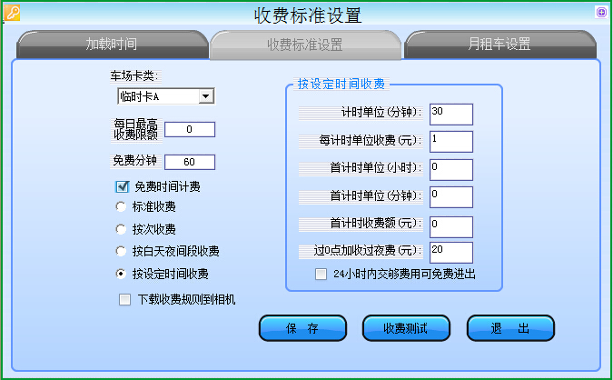

五、车牌识别使用

1.车辆授权

A、单卡授权
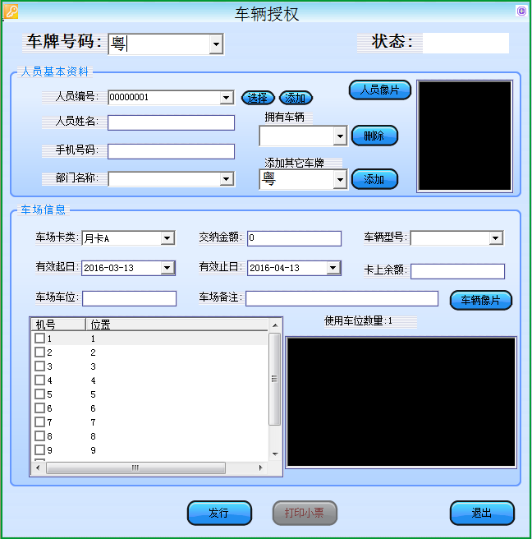
车辆授权界面的进入方式：
第一种方式：进入管理软件直接点击左测的“车辆授权”。
第二种方式：进入管理软件点击“车辆管理”→点击“车辆授权”→点击“单卡授权”。
车辆授权的操作步骤：
填写车牌号码（必填）→填写人员编号（必填）→填写人员姓名（必填）→填写手机号码（可选）→填写部门名称（可选）→选择车场卡类（必填）→填写交纳金额（可选）→填写车辆型号（可选）→填写有效起日（必选）→填写有效止日（必填）→选择车辆颜色（可选）→填写车场车位（可选）→填写车场备注（可选）→选择人员相片（可选）→选择车辆相片（可选）→勾选有效机号（必选）→点击“发行”
再次发卡点击“继续”，重复上述操作。

B、一位多车授权

①设置车位数
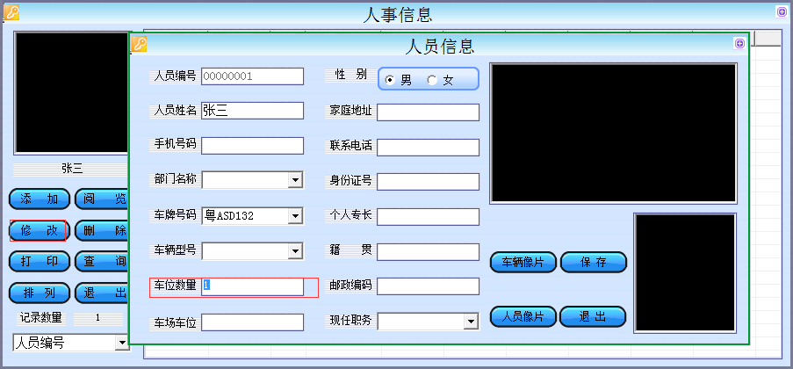
点击人事管理→人事信息→修改→在车位数量中输入车位数量→点击保存，设置完成。

②添加一位多车
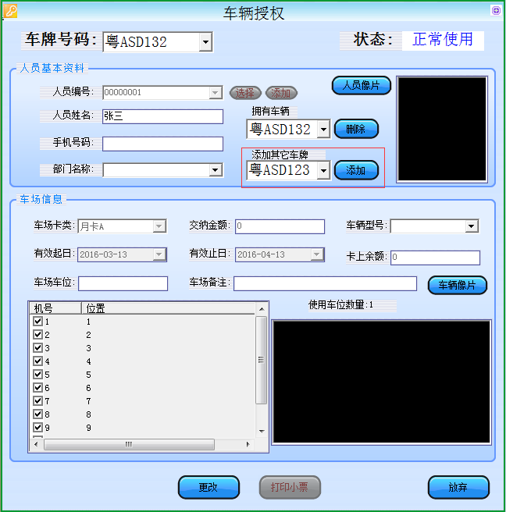
输入人员姓名，自动就会搜索出已有车辆的信息，在添加其它车牌处输入车牌，点击添加，再点击更改，一位多车添加完成。

C、批量授权
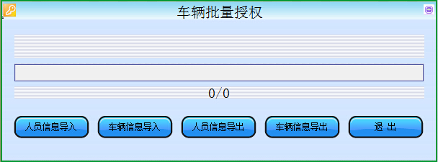
先使用单卡授权输入一个车辆，然后在批量授权中点击导出excel作为模板，设置好之后点击导入即可。
相同人员编号的数据将会变成一位车处理。

2.固定车辆延期

A、单卡延期
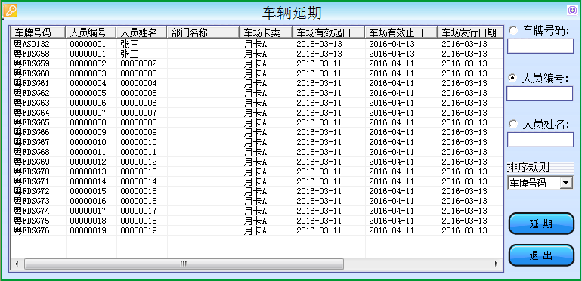
车辆延期界面的进入方式：
第一种方式：点击左方快捷“车辆延期”按钮。
第二种方式：在管理软件点击系统界面上方横排的“车辆管理”→点击“固定车辆延期”→点击“单卡延期”。
单卡延期的操作步骤：
在右边的“车牌号码”“人员编号”“人员姓名”三项中任选一种作为检索方式，在对应的框中输入检索内容，软件左方框中就会出现相似数字的所有车牌→选择需要延期的车牌→点击延期按钮→更改有效止日→填写延期金额（可选）→点击确认
车辆延期的注意事项：有效期不能大于10年，当天使用有效起始日必须小于当天的日期。

B、批量延期
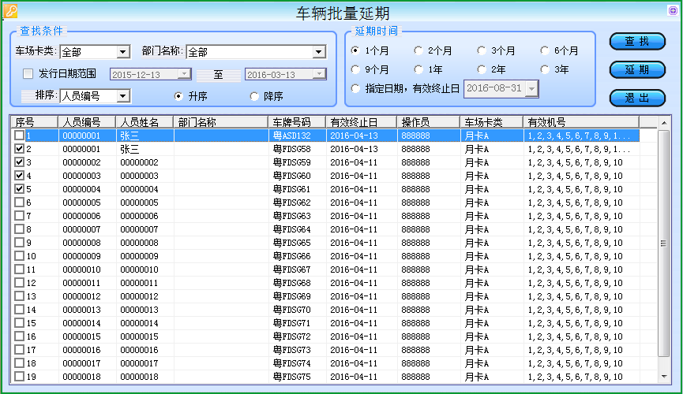
勾选需要延期的车牌前面的□打上√，然后选择需要延期的时间，最后点击延期，延期成功。

3.储值车辆充值

A、单卡充值
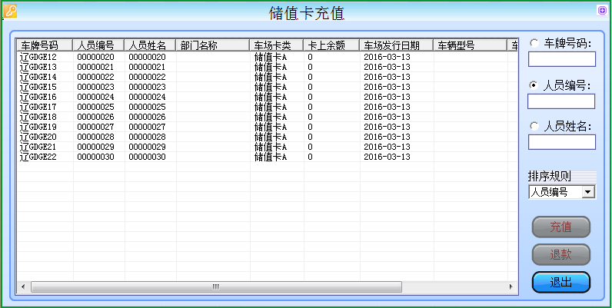
车辆延期界面的进入方式：
第一种方式：点击左方快捷“车辆充值”按钮。
第二种方式：在管理软件点击系统界面上方横排的“车辆管理”→点击“储值车辆充值”→点击“单卡充值”。
单卡延期的操作步骤：
在右边的“车牌号码”“人员编号”“人员姓名”三项中任选一种作为检索方式，在对应的框中输入检索内容，软件左方框中就会出现相似数字的所有车牌→选择需要充值/退款的车牌→点击充值/退款按钮→在弹出的对话框中输入金额（如下图）→点击充值/退款。

B、批量充值
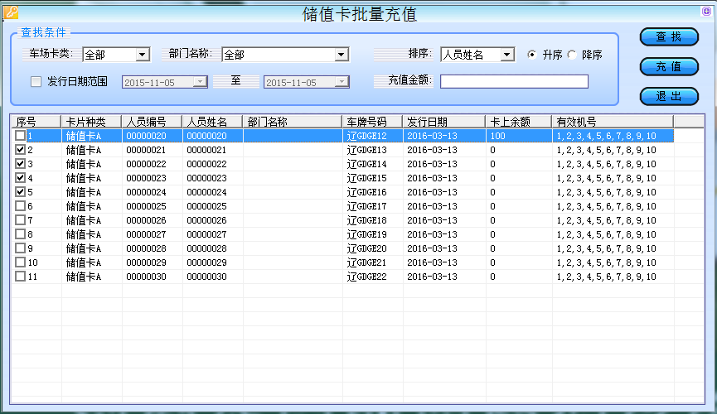
勾选需要充值的车牌前面的□打上√，然后在充值金额处输入需要充值的金额，最后点击充值。

4.车辆挂失、解挂、退卡
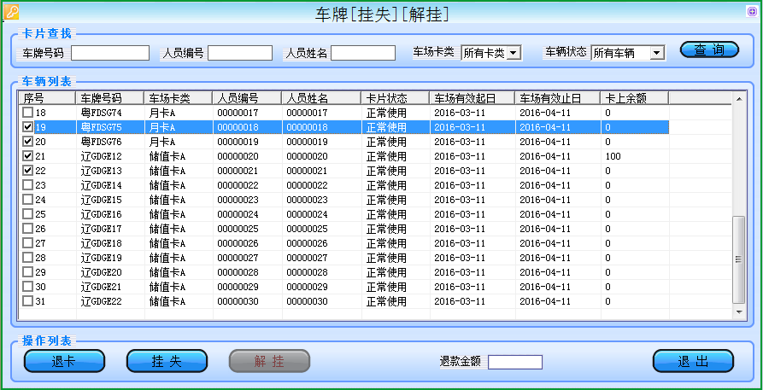
车辆挂失、解挂、退卡界面的进入方式：
第一种方式：点击左方快捷“挂失解挂”按钮。
第二种方式：在管理软件点击系统界面上方横排的“车辆管理”→点击“车辆挂失/解挂/退卡”。
车辆挂失的操作步骤：在查找框中输入需要查找的“车牌号码（车牌号码可输入其中的几个连贯的字符，进行模糊查找）”或“人员编号”或“人员姓名”→勾选查找到的信息→点击挂失按钮（按钮为灰色时，表示此车已经是挂失状态）。
车辆解挂的操作步骤：在查找框中输入需要查找的“车牌号码车牌号码可输入其中的几个连贯的字符，进行模糊查找）”或“人员编号”或“人员姓名”（→勾选查找到的信息→点击解挂按钮（按钮为灰色时、表示此车没有进行挂失处理过）。
车辆退卡的操作步骤：在查找框中输入需要查找的“车牌号码（车牌号码可输入其中的几个连贯的字符，进行模糊查找）”或“人员编号”或“人员姓名”→勾选查找到的信息→点击退卡按钮（按钮为灰色时，表示此车已经挂失了，无法进行退卡操作。退卡时会清除入场表及发行、人事中的的信息）。
车辆挂失、解挂、退卡的注意事项：挂失、退卡时会清除入场表及发行、人事中的信息。

5.黑名单

A、黑名单登记
输入需要登记为黑名单的车牌，点击登记之后此车牌将被列入黑名单中，系统将不让此车辆进入车场，如果车已在场内，同时也不允许此车辆出车场。
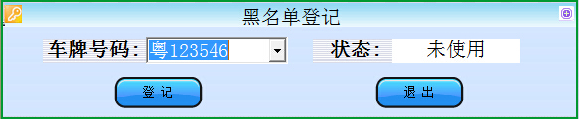

B、黑名单注销
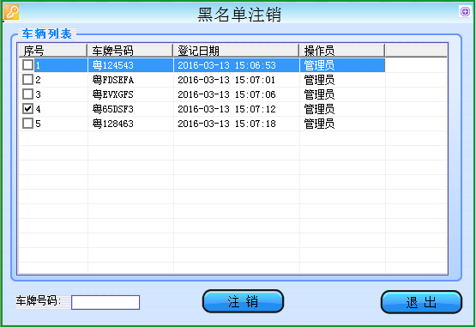
可以在车牌号码处输入车牌中的连续任意的几个字符进行模糊搜索，搜索到车牌之后在车牌前面打上√，点击注销，黑名单撤销完成。

6.脱机黑白名单的下载
车辆挂失、解挂、退卡界面的进入方式：
第一种方式：点击左方快捷“名单下载”按钮。
第二种方式：在管理软件点击系统界面上方横排的“车场管理”→点击“下载黑/白名单”。

A、白名单下载
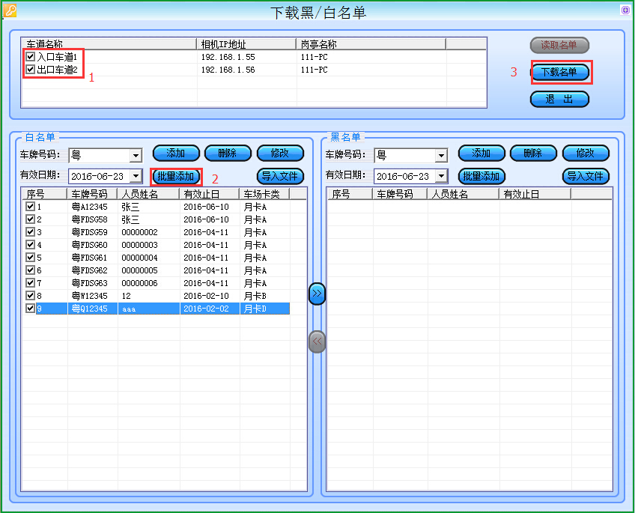
批量下载名单方法：首先勾选需要下载名单的车道，再点击“批量添加”，在跳出的界面中点击“搜索”(如下图)，选择需要添加的车牌信息，点击“确定”，最后点击“下载名单”。
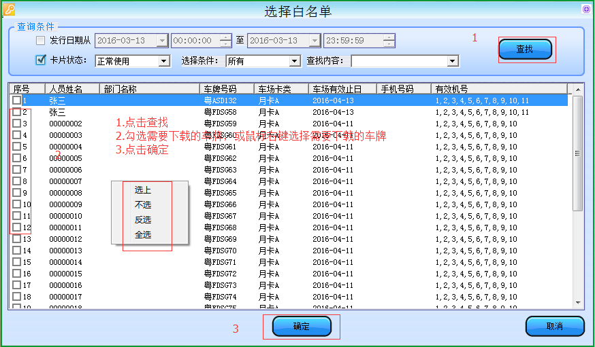
批量添加界面
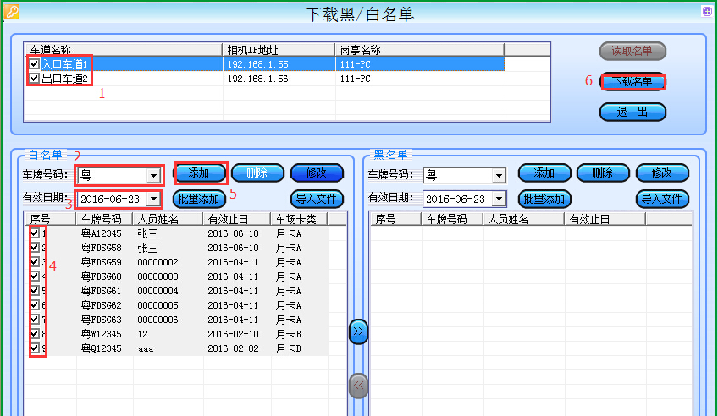
单个下载名单方法：首先在1处勾选需要下载名单的车道；在2处输入车牌号码；在3处设置白名单有效期；点击5处的添加；此时车牌信息就会在4处出现，勾选4处的车牌之后，点击6处的“下载名单”。白名单下载完成。
黑名单的下载和白名单的是一样的。

7.查询报表

A、车辆授权报表查询
车辆授权报表查询界面的进入方式：点击“查询报表”→点击“车辆授权报表”→进入到查询报表主界面。
车辆授权报表查询操作步骤：可设定操作日期方位查询，可按操作员号、卡片类型、部门、卡片状态进行查询，还可以选择车牌号码、人员姓名、卡片号码中包含的一段连续字符进行模糊查找。
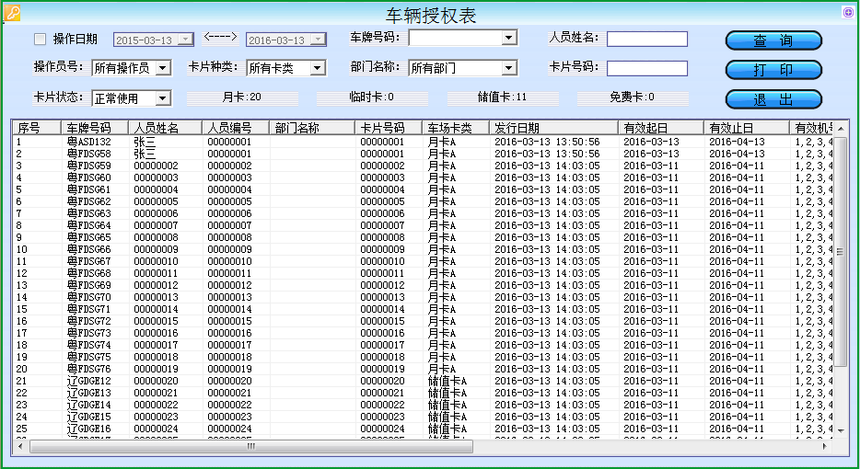

B、发生金额报表
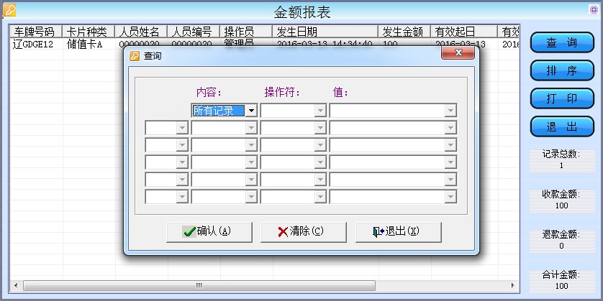
车辆授权报表查询界面的进入方式：点击“查询报表”→点击“发生金额报表”。
进入界面后自动搜索全部的记录显示出来，如果需要精确排查，可点击查询按钮，设置查询条件查询，查询的注意事项：条件选择需符合逻辑条件思维。

C、车辆延期报表
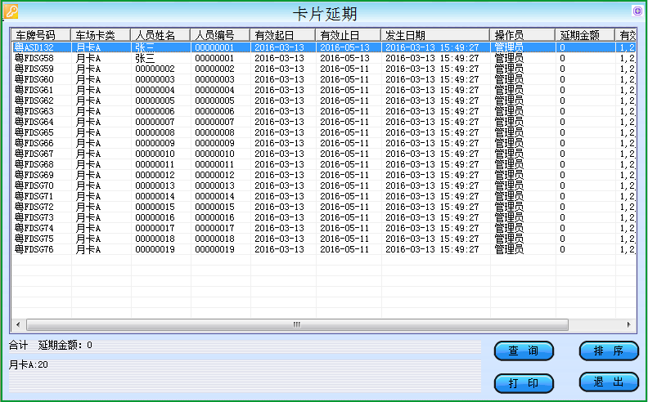
车辆延期报表查询界面的进入方式：点击“查询报表”→点击“车辆延期报表”。
进入界面后自动搜索全部的记录显示出来，如果需要精确排查，可点击查询按钮，设置查询条件查询
查询的注意事项：条件选择需符合逻辑条件思维。

D、车辆挂失报表
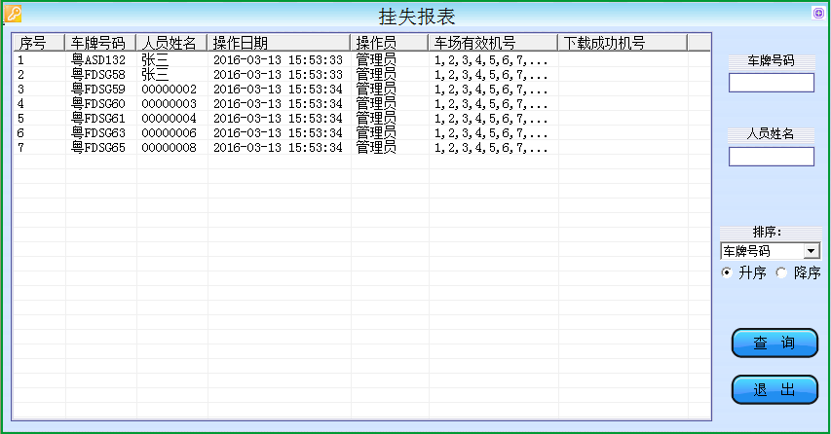
卡片挂失报表查询界面的进入方式：点击“查询报表”→点击“车辆挂失报表”。
进入界面后自动搜索全部的记录显示出来，如果需要精确排查，可点击查询按钮，设置查询条件查询
可以在车牌号码、人员姓名中输入一段连续字符进行模糊查找。

E、车辆退卡报表
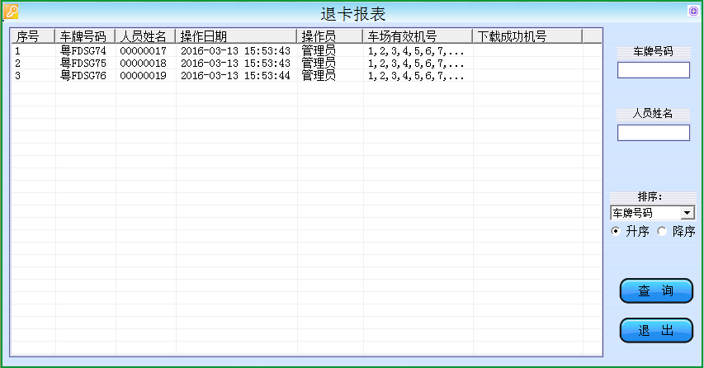
卡片挂失报表查询界面的进入方式：点击“查询报表”→点击“车辆退卡报表”。
进入界面后自动搜索全部的记录显示出来，如果需要精确排查，可点击查询按钮，设置查询条件查询
可以在车牌号码、人员姓名中输入一段连续字符进行模糊查找。

F、车辆收费记录报表
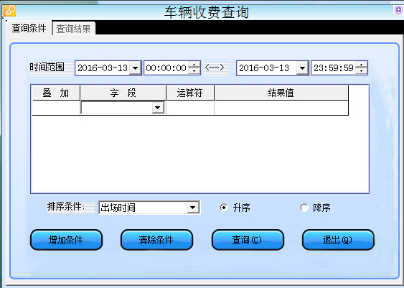
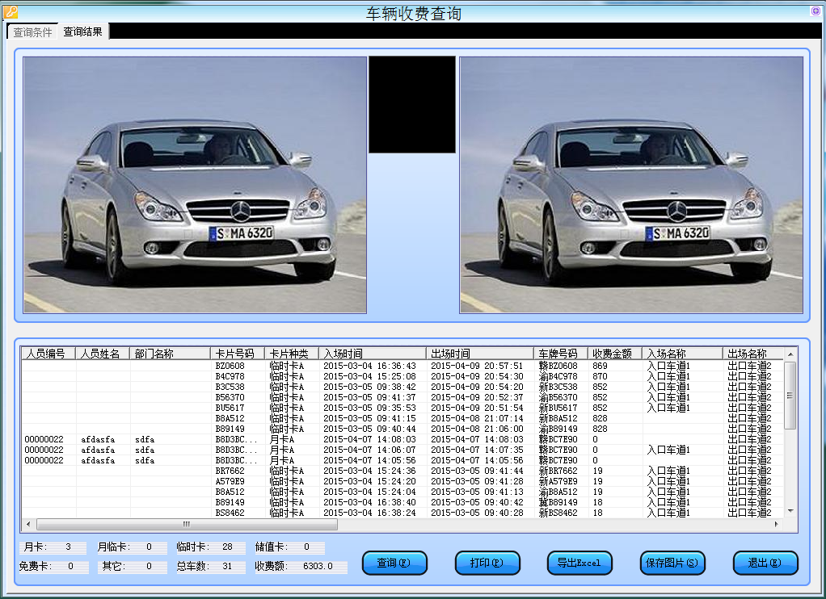
车辆收费、固定车出入记录报表查询界面的进入方式：点击“查询报表”→点击“车辆收费记录”。
车辆收费、固定车出入记录报表查询的操作步骤：选择查询的时间→添加需要查询的条件信息→点击“查询”按钮。
车辆收费、固定车出入记录报表查询的注意事项：条件选择需符合逻辑条件思维

E、场内车辆记录查询
场内车辆查询报表查询界面的进入方式：点击“查询报表”→点击“场内车辆记录”。
场内车辆查询报表查询的操作步骤：点击“查询”按钮→选择查询时间（默认查询所有时间点，需要限定时间时需勾选按时间查询）→添加需要查询的条件信息→点击“查询”按钮。
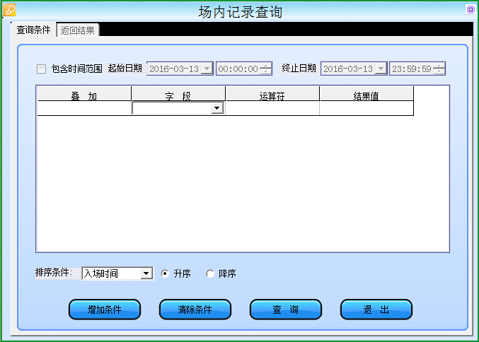
所有场内车辆的入场时间都能查询到，同时配合图像对比，一目了然。
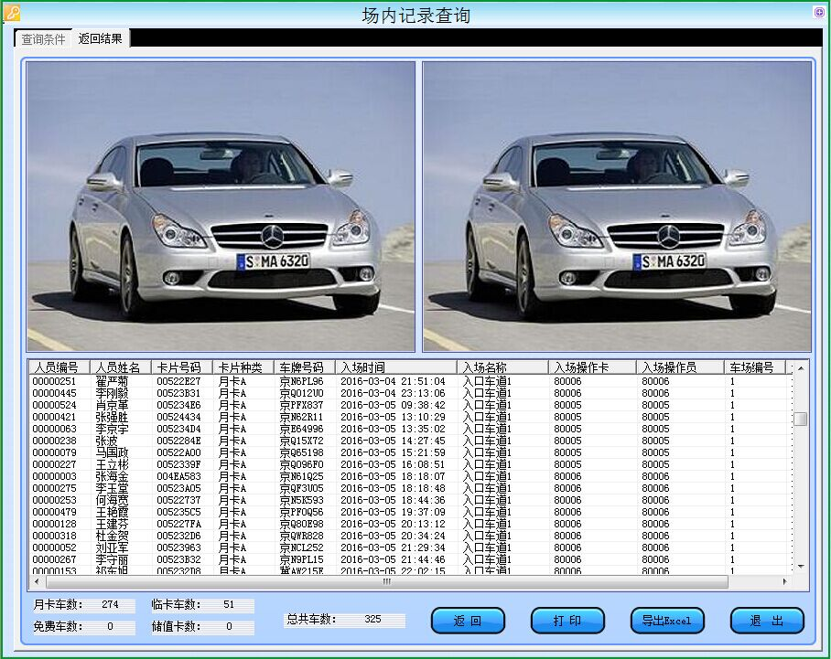
场内记录查询报表查询的注意事项：条件选择需符合逻辑条件思维。

G、有效期查询
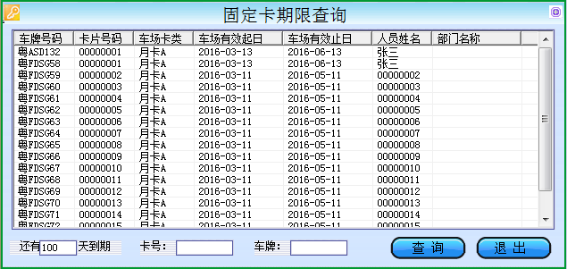
有效期查询报表界面的进入方式：点击“查询报表”→点击“有效期查询”。
可在“还有□天到期”处输入一个日期查询到月租车有效期低于此日期的全部有效车辆。
可输入卡号、车牌中的任意连续字符进行模糊查询车辆。

H、逾期车辆查询
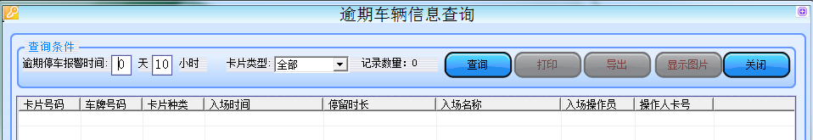
有效期查询报表界面的进入方式：点击“查询报表”→点击“逾期车辆查询”。
可设定逾期报警时间，当场内有逾期超过设定时间之后就系统自动提示。
可导出报表、打印、显示入场时抓拍的图片，方便找出逾期车辆。

I、中央收费处收费
中央收费处收费查询界面的进入方式：点击“查询报表”→点击“中央收费处收费”。
中央收费处收费的操作步骤：设置收费时间范围（默认时间为电脑当前时间向后延24小时）→点击“查询”按钮，就能查到所有的收费信息。
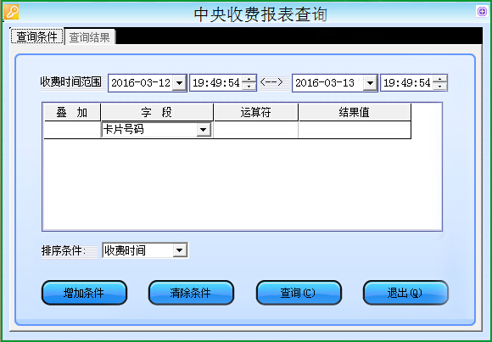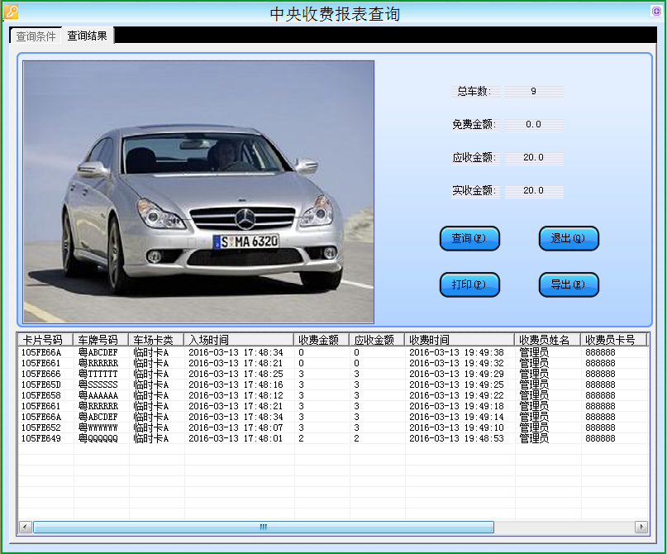

J、汇总报表
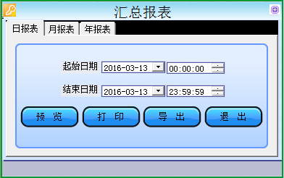
设定好起始时间和结束时间之后，可以查询到所有的收费汇总表。

K、统计报表
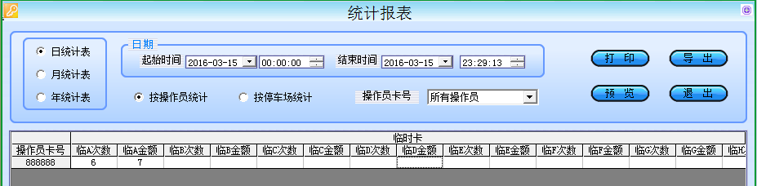
可按年、月、日分别统计并导出报表，也可设定指定时间导出报表，可以导出指定操作员的报表或指定停车场的报表。

L、值班查询收费表
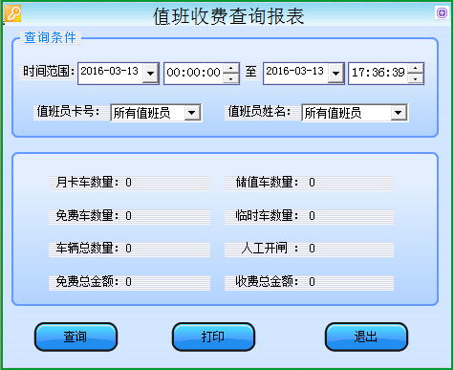
可查询指定时间段的全部情况，可按照操作员卡号查询或者姓名查询，支持打印报表。

N、查看操作日志
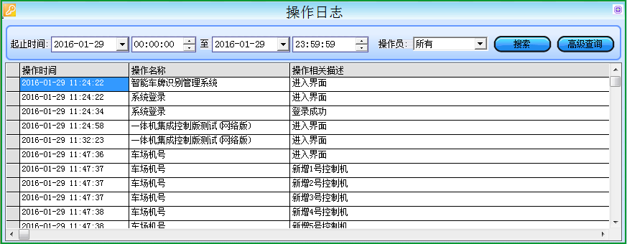
操作日志查询的进入方式：点击“查询报表”→点击“查看操作日志”。
操作日志查询的操作步骤：选择起始时间到截止时间→选择操作员（需要查询所有操作员选择所有）→点击“搜索”按钮
操作日志查询的注意事项：高级查询中可选择需要查询的字段或者包含的字段，需配合逻辑查询思维使用。

M、其他报表的查询
归档记录查询：查看全部归档的记录
脱机记录：全部的脱机记录报表
压地感抓拍记录：压地感抓拍图片功能的记录查询
车辆操作记录：所有对车辆进行操作的记录，授权、退卡、挂失等的操作都能查询到。
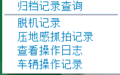

六、手机摇一摇开闸

1.蓝牙接收器的硬件连接。如下图
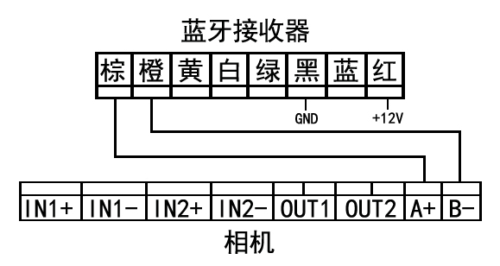
蓝牙接收器的棕色线连接相机的A+，橙色线连接相机的B-；红色线是+12V电源线，黑色线是电源地。

2.开闸规则设置
在管理软件的菜单栏，点击“车场管理”→点击“下载黑/白名单”。下载黑白名单界面如下图。
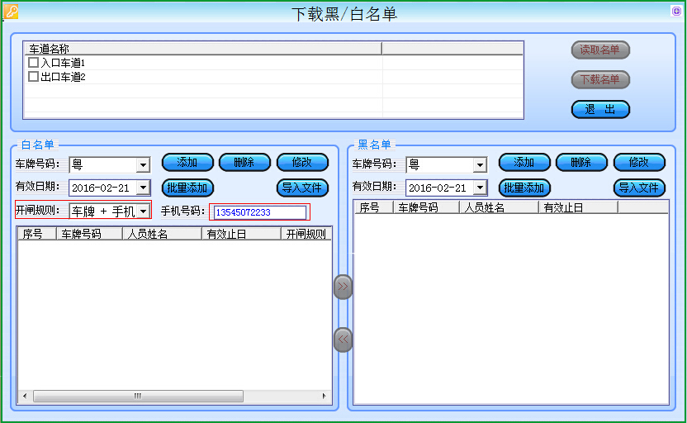
开闸规则设置为“车牌+手机号”，手机号码为必填项，其它的设置和添加黑白名单一样。

七、车牌识别故障排除

局域网网络的组建
答：第一步：数据库安装创建的注意事项
  - 数据库安装需要网络访问时需特别注意下面两个细节。
在服务账户时必须选择“使用本地系统账户”。
身份验证必须选“混合模式”。
这一步非常重要，不是按默认方式安装！必须选择“混合模式”项目
第二步：局域网组建开放来宾访问权限
WIN7系统进入计算机管理进行用户管理方式如下。
右击桌面图标计算机：左击“管理”
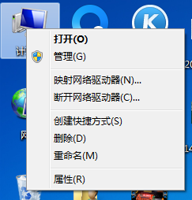
点击系统工具前的箭头→点击本地用户和组前面的箭头→用户。
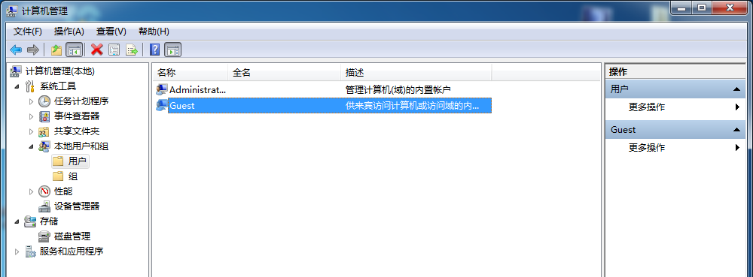
将“账户已禁用(B)”前的勾选取消掉。
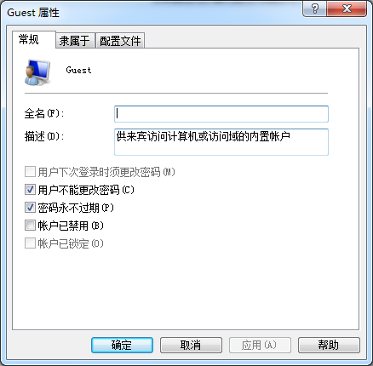
第三步：开放操作系统user访问权限
右击C:\Windows\System32文件夹→属性。
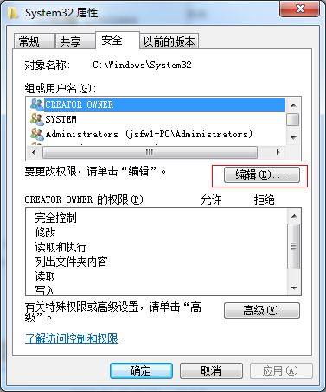
点击编辑按钮
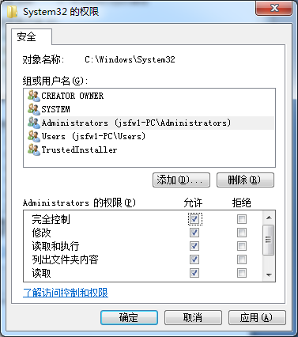
将里面所有的权限全部选择勾选。点击确定
第四步：删除本地策略组拒绝访问本地账户权限
点击桌面开始在输入栏中输入‘gpedit.msc’命令
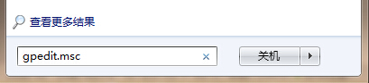
点击计算机配置前的箭头→WINDOWS 设置前的箭头→安全设置前的箭头→用户权限分配
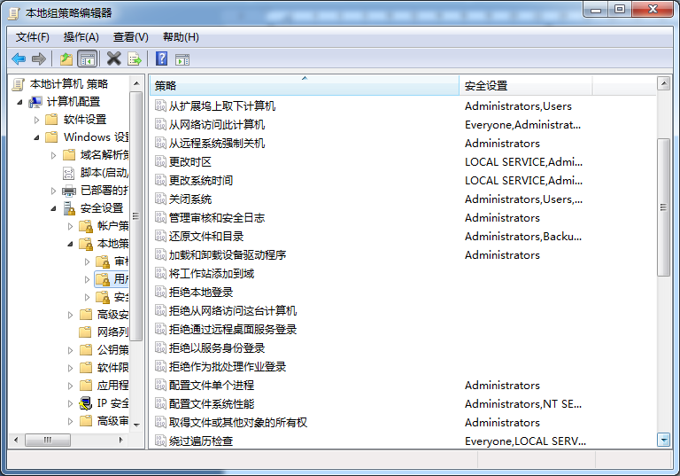
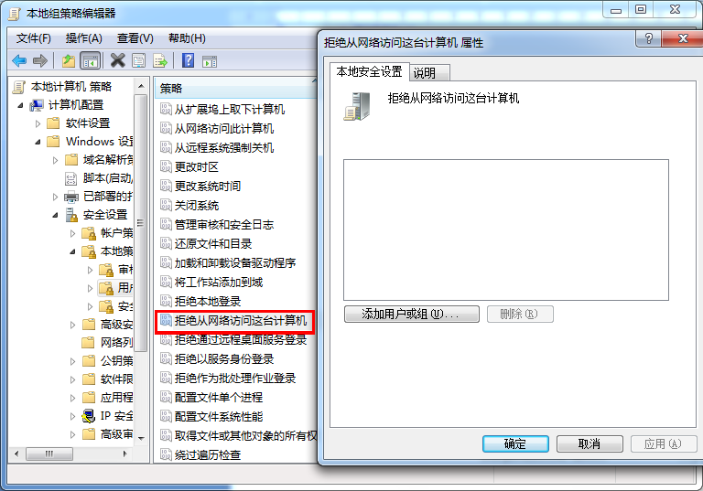
双击击拒绝从网络访问这台计算机
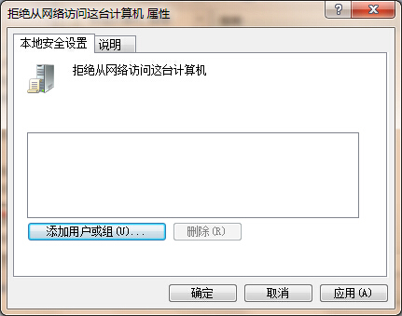
删除列表内所有的用户信息
第五步：共享文件夹建立
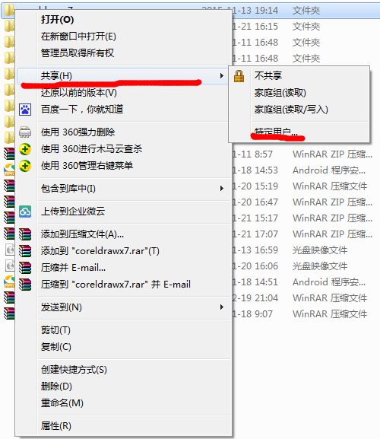
右击需要共享的文件夹，点击“共享”→“特定用户”
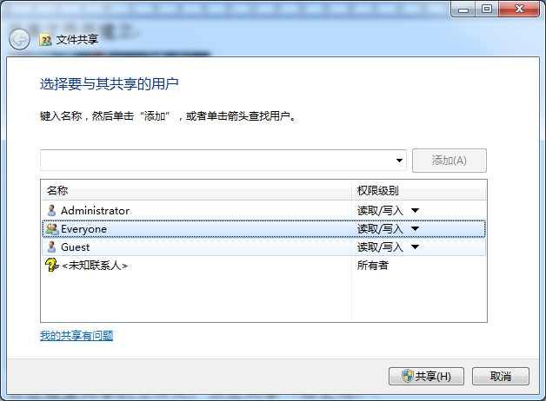
特别注意权限级别需全部修改为读取/写入。
点击按钮。共享完成
第六步：赋予局域网访问权限
点击控制面板
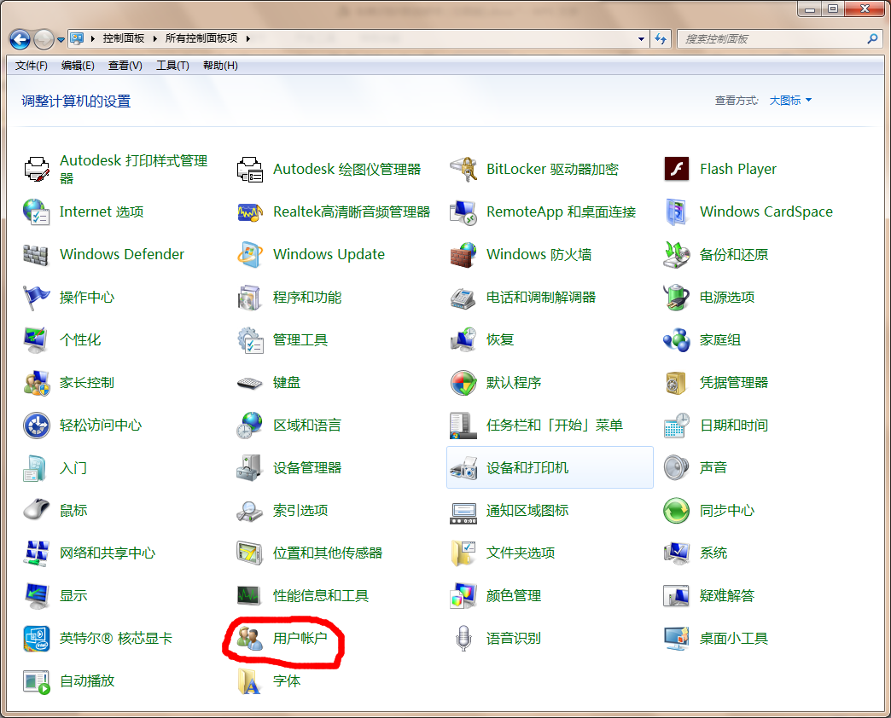
点击用户账户
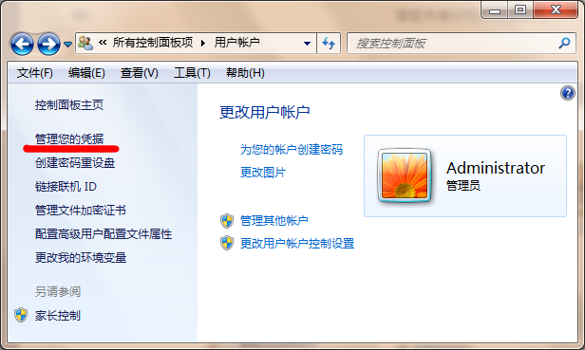
点击管理您的凭据
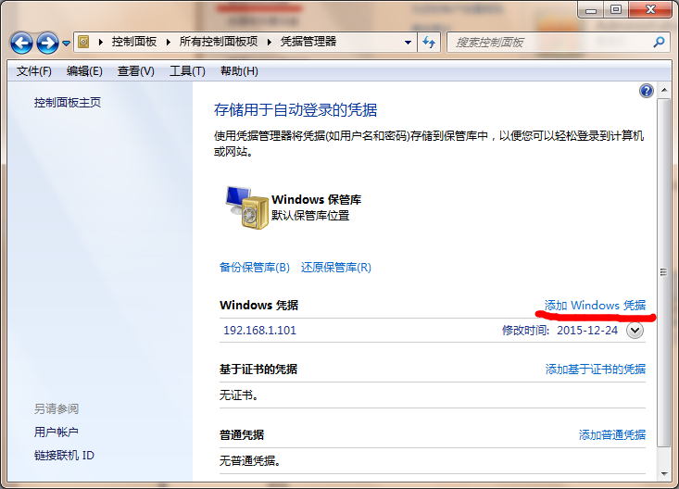
所有客户端添加到服务连接凭证。
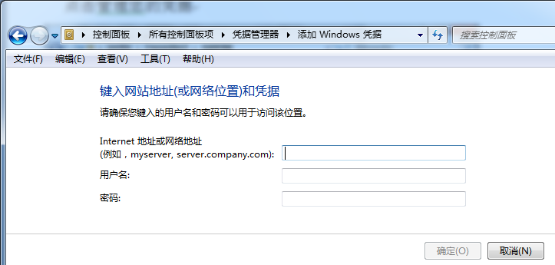
添加的的凭证格式如下：
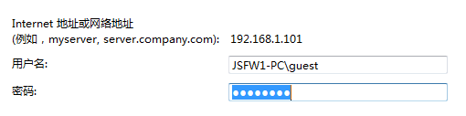
添加完成后。局域网建立才算完成。
这时访问数据库及共享图片才能实现功能。
Sql2005 需在服务配置中打开TCP\IP的应用。否则无法连接数据库。

Win7 32位操作系统安装软件提示C盘无权限
a）在安装软件时提示错误无权限写入、或者无法复制到C盘都是因为C盘的读写权限被限制了才引起的问题。
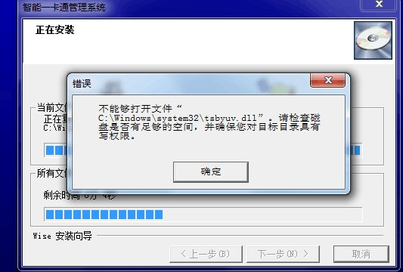
b）所以我们需要来开放权限。具体的操作步骤如下：电脑中，C盘设置了权限，用户Users能读不能写，然后Administrator是拥有所有权限，并且设置Users不用密码，而Administrator需要密码才能登录但是之后出现问题：在C盘根目录无法新建文件，即使是Administrator也无法建立
另外如果Administrator的这个部分的勾不是全部打上的，需要将它全部勾都打上。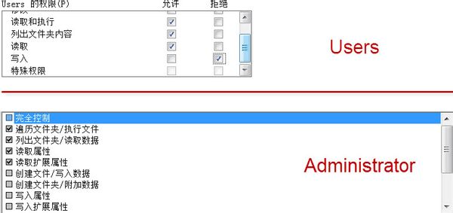
现在各地可用的原版WIN732位的操作系统。下面为下载地址：http://yunpan.cn/cyxA7A48D5hSY 提取码 0731
WIN7 32原版旗舰版系统
http://yunpan.cn/cyXGUQB36B3K5 提取码 895f
WIN 7 激活工具
    - 安装此操作系统的方式为U盘启动安装或者作为光盘刻录的启动光盘刻录到光盘中安装。
    - 所有硬件驱动需要用原硬件自带的驱动。此系统中只含有微软标准的驱动。没有其他特定硬件的驱动程序。
    - 注册系统用WIN7 激活工具激活系统即可。
    - 安装完成后需要进入系统的计算机管理→系统工具→本地用户和组→用户，在用户中启动administrator和guest 两个系统账户。删除在安装系统时创建的账户。
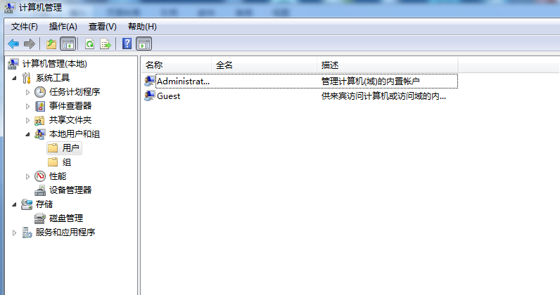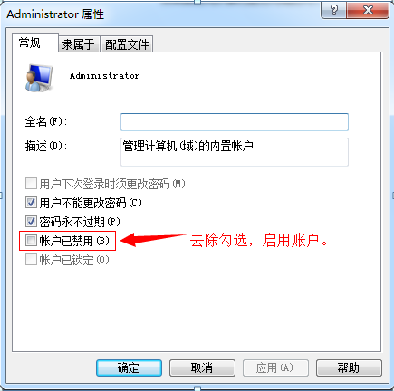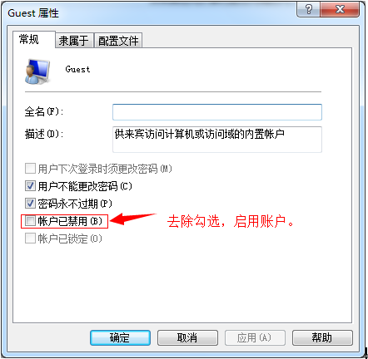
    - 用最高权限的账户登录到电脑系统中即可满足所有需要读写权限的需求。

安装SQL2000 数据库提示挂起
①我们通过删除注册表来解决这个问题
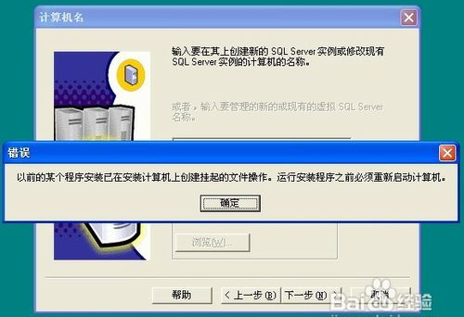步骤阅读百度经验:jingyan.baidu.com
②工具/原料
注册表regedit百度经验:jingyan.baidu.com
步骤/方法
开始--运行 输入regedit，确定，打开注册表
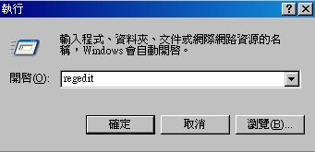
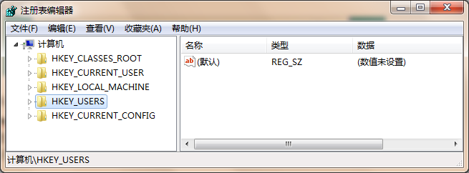
找到注册表相对应的目录HKEY_LOCAL_MACHINE\\SYSTEM\\CurrentControlSet\\Control\\Session Manager图中右边找到PendingFileRenameOperations项目，直接删除即可
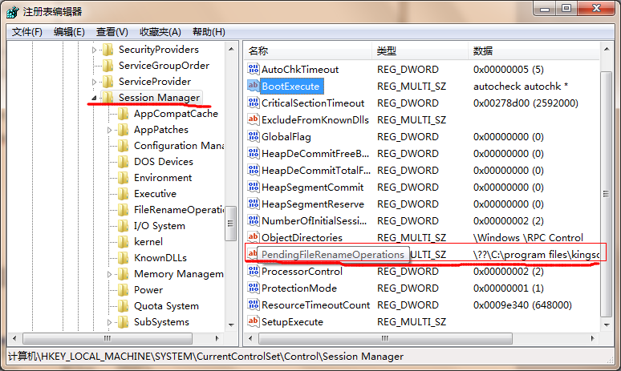
重新运行SQL安装即可

安装SQL2000数据库提示配置错误
安装程序配置服务器失败。参考服务器错误日志和 C:\WINDOWS\sqlstp.log 了解更多信息。
在C:\Program Files\Microsoft SQL Server文件夹下的（80和MSSQL文件夹）全部删除
解决方法一：
解决方法是把计算机名改成大写就行了，具体操作，右键我的电脑，选计算机名，更改，全改成大写的，重启，重装，记得删掉以前的DATA文件，解决成功。
解决方法二：
装SQL SERVER时出现：安装程序配置服务器失败。参考服务器错误日志和 C:\WINDOWS\sqlstp.log 了解更多信息。
1、在开始->运行中输入regedit
2、到HKEY_LOCAL_MACHINE\SYSTEM\CurrentControlSet\Control\Session Manager 位置
3、选择文件->导出,保存（安全起见）
4、在右边窗口右击PendingFileRenameOperations，选择删除，然后确认
WINNT目录下的sqlstp.log中最后是这样的错误信息：
安装程序配置服务器失败。参考服务器错误日志和 C:\WINNT\sqlstp.log 了解更多信息。
解决方法三：
首先把安装目录和C:\Program Files下的Microsoft SQL Server文件夹删了,删除在current_user和local_machine\software\microsoft\ 下有关 Microsoft sqlserver 全部信息，然后
打开注册表
在”开始”–”运行”键入 “regedit”
按下列顺序点击打开
+ HKEY_LOCAL_MACHINE+ SOFTWART+ Microsoft+ Windows+ CurrentVersion+ Setup+ ExceptionComponents
将 ExceptionComponents 下面的文件夹全部删除!4 重新启动:
重新安装 SQL Server 2000
解决方法四：
另外在一个BLOG上看到的一个说法：问题的原因：此问题属于sql server的bug, GetComputerName 用于获取本地计算机名。客户端网络库组件 (DBMSLPCn.dll) 将该名称转换为全部大写。服务器网络库组件 (SSMSLPCn.dll) 保留返回时的名称。
当 Windows 计算机名称包含大写字母和小写字母或者都是小写字母时安装会失败，提示一般性网络错误!
解决办法就是将计算机名称改为全部大写！
我便照着将我电脑的名称改为大写,然后重启，刚才的网络错误问题没了。但又提示我 sa 登录失败。 奇怪了，我重新安装指定的是空密码，怎么安装程序自己也会sa登录失败呢？后来才想起来，卸载Sql Server 是为了保住我的数据，就偷懒没有将原先Sql Server 安装目录下的Data文件夹内的文件删除，master.mdf 和master.ldf都在。 以前的的Sql Server是设了密码的。于是感快将这两个文件删除。再重新安装一次，OK！ 安装成功
用360垃圾清理和注册表清理清理一下注册表或者用360急救箱急救下系统，将SQL安装目录文件夹全部删除，重启电脑重新安装
最后一个解决办法就是将SQL sever 2000 的安装文件的目录改为非中文，就是路径中不允许出现中文，这样重新安装后也不会出现报错！
- 安装SQL2000数据库完成后开启提示不是有效文件
程序损坏了，重新安装SQL。如果还不行建议杀毒后再装。
- 车牌识别首汉字总是出现错误
车辆平行调节有问题引起的。详细调节见说明书内平行调节
- 车牌识别中间数字英文总是识别错误
平行调节有问题引起的。详细调节见说明书内平行调节
- IE浏览器打开识别一体机提示错误
浏览器设置错误。详情见ie浏览器的设置
- 无法搜索到摄像机
检查本地IP设置是否与主板的IP段一致，公司默认的IP地址为：192.168.1.***，设置好IP地址
- 网络版无法搜索到一体机控制板及车场控制板
检查本地IP设置是否与主板的IP段一致，公司默认的IP地址为：192.168.1.***，设置好IP地址
网线连接是否正常，不正常更换网线。交换机是否正常上电，没有上电插上电源。交换机网线接口是否正常，不正常调换网络接口。
- 软件提示无端口
系统设置中设置串口或者IP地址
- 安装指导调节识别一体机怎么调节距离的远近
通过调节底座支架左右两边的螺丝。抬起或降低识别一体机查看图像的远近来调节。
- F款高清识别相机调试工具中能看到相机视频图像，智能车牌识别管理系统V5.6中无图像
      - 车场设置中相机的IP地址设置错误。
      - 车牌识别设置中的识别类型或者相机型号设置错误。
- F款高清识别相机调试工具中能搜索到相机，相机显示在线，抓拍可以出图像，但是没有实时图像。
        - 电脑的显卡驱动未安装好
        - 网络设置中的IP段设置有问题
- F款高清识别相机调试工具中可以搜索到相机，但是相机显示离线。
- 局域网内IP地址有冲突的IP地址
- 搜索到相机后网络连接断开了
- 局域网中相机连接了网线，无法搜索到相机。
- 网络线路有故障，无法正常访问数据。
- 相机与电脑的IP段不一致。
- 相机进入升级模式或者重启状态，等待升级完成或者重启完成，重新搜索即可。
- 路由器或者交换机阻止了数据访问
- 相机进入未授权状态，此时表现的状态为相机网口旁的指示灯，两个指示灯跳闪。这种状态需要返厂维修。
- 一进一出的，出口画面经常会出现花屏，是什么原因?
- 网线接触不良或者交换机有问题。引起数据掉包。就会引起视频马赛克现象
- 相机接到道闸后，识别车牌道闸无法开闸
- 接线错误，从相机上的OUT1接到显示一体机集成板开闸和公共，再接到道闸的开闸（OPEN）和公共（GND）
- 在线模式开闸方式设置错误。默认为入口全部自动开闸，出口临时车确定开闸，客户也可以根据现场的需求选择自定义开闸。
- 道闸要求的开闸时限过大，标准的开闸时间无法完成开闸。可以在F款高清识别相机调试工具中系统设置→ITC设置→道闸开闸时间。
- 脱机识别车牌时，多功能一体机无语音，无显示
- 相机到显示一体机集成板485的连接线没有接，连接线路即可
- 相机到显示一体机集成板485通讯线连接错误，更正线路即可
- 显示一体机集成板版本过低，升级显示一体机集成板
- 车牌顺光过暴时怎么处理
- F款高清识别相机调试工具中找到参数设置→算法参数→下拉找到补光时间设置→
设置此参数
- 车牌逆光过暗时怎么处理
- F款高清识别相机调试工具中找到参数设置→算法参数→下拉找到补光时间设置→
设置此参数
- 车牌识别车牌的最佳宽度是多少?
车牌宽度100-140之间为最佳识别车牌宽度

